T.C
ORTAHİSAR KAYMAKAMLIĞI
TRABZON GAZİ ANADOLU LİSESİ MÜDÜRLÜĞÜ

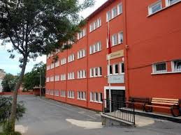
2019-2023 STRATEJİK PLANI

Sunuş
Günümüzde kişilerin önünü görme ve geleceği için plan ihtiyacı olduğu gibi kurumların da böyle bir ihtiyacı elzemdir. Okullar ise bu kurumların önde geleni olup, misyonlarına uygun vizyonları da olması gerekir. Bu nedenle stratejik planlamaya başvurmaları bilgi çağının bir gereği olmuştur.
Milli Eğitim Bakanlığı birimlerinin hazırlamış olduğu stratejik planlama ile izlenebilir, ölçülebilir ve geliştirilebilir çalışmaların uygulamaya konulması daha da mümkün hale gelecektir. Eğitim sisteminde planlı şekilde gerçekleştirilecek atılımlar; ülke bazında planlı bir gelişmenin ve başarmanın da yolunu açacaktır.
9.sınıftan itibaren tüm gençlerimize aydınlık bir gelecek hazırlama hedefinde olan Gazi Anadolu Lisesi üniversite sınavları için yoğun bir program uygulamakta; önceki yıllarda yakalanan başarıyı bir adım daha öteye götürmek adına öğrenci, öğretmen, veli ilişkilerini önemseyip bütüncül bir eğitim yapısı oluşturarak öğrencilerini yarınlara hazırlamaktadır.
Gazi Anadolu Lisesi olarak vizyonumuz potansiyeli yüksek bu bölgede her gencin başarılı olabileceği bilinciyle vatanını, milletini bayrağını, inancını bilen, koruyan kollayan, bir adım sonrasını düşünebilen hayata sıkıca tutunan, kültürlü gençler yetiştirmektir.
Bu anlamda, 2019-2023 dönemi stratejik planının, belirlenmiş aksaklıkların çözüme kavuşturulmasını ve çağdaş eğitim ve öğretim uygulamalarının bilimsel yönleriyle başarıyla yürütülmesini sağlayacağı inancını taşımaktayız. Bu çalışmayı planlı kalkınmanın bir gereği olarak görüyor; planın hazırlanmasında emeği geçen tüm paydaşlara teşekkür ediyor, ilçemiz, ilimiz ve ülkemiz eğitim sistemine hayırlı olmasını diliyorum.

Zafer MOLLAHÜSEYİNOĞLU
Okul Müdürü
İçindekiler
SUNUŞ 3
İÇINDEKILER 4
BÖLÜM I: GİRİŞ VE PLAN HAZIRLIK SÜRECİ 5
BÖLÜM II: DURUM ANALİZİ 6
Okulun Kısa Tanıtımı * 6
Okulun Mevcut Durumu: Temel İstatistikler 7
PAYDAŞ ANALİZİ 43
GZFT (Güçlü, Zayıf, Fırsat, Tehdit) Analizi * 86
Gelişim ve Sorun Alanları 88
BÖLÜM III: MİSYON, VİZYON VE TEMEL DEĞERLER 91
MİSYONUMUZ * 91
VİZYONUMUZ * 91
TEMEL DEĞERLERİMİZ * 92
BÖLÜM IV: AMAÇ-HEDEFLER-EYLEMLER 93
TEMA I: EĞİTİM VE ÖĞRETİME ERİŞİM 93
TEMA II: EĞİTİM VE ÖĞRETİMDE KALİTENİN ARTIRILMASI 95
TEMA III: KURUMSAL KAPASİTE 98
V. BÖLÜM: MALİYETLENDİRME 100
VI. BÖLÜM: İZLEME VE DEĞERLENDİRME 100
EKLER: 101

BÖLÜM I: GİRİŞ ve PLAN HAZIRLIK SÜRECİ
2019-2023 dönemi stratejik plan hazırlıkları İl Milli Eğitim Müdürlüğünün duyurusuyla Üst Kurul ile Stratejik Plan Ekibinin oluşturulması ile başlamıştır. Ekip tarafından İl Milli Eğitim Müdürlüğünün çalışma takvimine göre ilk aşamada durum analizi çalışmaları yapılmış ve durum analizi aşamasında paydaşlarımızın plan sürecine aktif katılımını sağlamak üzere öğretmen öğrenci ve veli paydaş anketleri uygulanarak, toplantı ve görüşmeler yapılmıştır.
Durum analizinin ardından geleceğe yönelim bölümüne geçilerek okulumuzun amaç, hedef, gösterge ve eylemleri İl ve İlçe Milli Eğitim Müdürlüklerimizle uyumlu olarak belirlenmiştir. Çalışmaları yürüten ekip ve kurul bilgileri altta verilmiştir.

STRATEJİK PLAN ÜST KURULU

Üst Kurul Bilgileri |  | Ekip Bilgileri
Adı Soyadı | Unvanı | Adı Soyadı | Unvanı
Zafer MOLLAHÜSEYİNOĞLU | Okul Müdürü | Zafer MOLLAHÜSEYİNOĞLU | Okul Müdürü
Sibel ÖZTÜRK | Müdür Yardımcısı | Arzu KUKU | Müdür Yardımcısı
Cüneyt TURAN | Öğretmen | Cüneyt TURAN | Öğretmen
Binnaz DEMİRHAN | Okul Aile Birliği Başk. | Bülent ÇELEBİ | Öğretmen
Adem CİHAN | Okul Aile Birliği  Yönetim Kurulu üyesi | Hatice KOÇAL | Öğretmen
 |  | Kenan TAŞKIN | Öğretmen
 |  | İsmail PEKİN | Muhtar
BÖLÜM II: DURUM ANALİZİ
Durum analizi bölümünde okulumuzun mevcut durumu ortaya konularak neredeyiz sorusuna yanıt bulunmaya çalışılmıştır.
Bu kapsamda okulumuzun kısa tanıtımı, okul künyesi ve temel istatistikleri, paydaş analizi ve görüşleri ile okulumuzun Güçlü Zayıf Fırsat ve Tehditlerinin (GZFT) ele alındığı analize yer verilmiştir.

Okulun Kısa Tanıtımı *

Gazi Anadolu Lisesi olarak, öğrencilerin kişiliğine değer veren, onun başarısını amaçlayan yetenekleri fark edip onları çok yönlü değerlendirebilen öğrenmeyi öğreten, öğrencilerin sosyal durumunu göz önünde tutarak eğitim veren eğitimcilerle öğretmen ve öğrencilere demokratik bir ortam hazırlayan velilerin eğitiminin de desteklendiği sosyal aktivitelere genişçe yer verilen bir ortamda, düşündüklerini rahatça ifade edebilen öğrendiklerini yorumlayabilen eleştirebilen okulda okumaktan gurur duyan bir öğrencilerin bulunduğu bir ortamda görev yapmanın gururunu yaşamaktayız
Okulumuz öğretmen ve öğrencileri yerel ve ulusal düzeyde her türlü sosyal, kültürel ve sportif faaliyetlere katılmakta ve başarılar elde etmektedir.
İdareci, öğretmen, öğrenci ve velileriyle bütünleşip ortak akıl yürüten bir yönetim anlayışıyla ve okulumuz için mesai gözetmeksizin canla başla çalışan dinamik eğitim kadromuzla eğitim-öğretime devam etmekteyiz.

Okulun Mevcut Durumu: Temel İstatistikler

Okul Künyesi –ARALIK 2018

Okulumuzun temel girdilerine ilişkin bilgiler altta yer alan okul künyesine ilişkin tabloda yer almaktadır.

Temel Bilgiler Tablosu- Okul Künyesi
İli: TRABZON |  |  |  | İlçesi: ORTAHİSAR
Adres: | Değirmendere Mahallesi Denizhan Sokak No6 Merkez/TRABZON |  |  | Coğrafi Konum (link)*: |  | https://goo.gl/maps/KsXyFVxQwy82
Telefon Numarası: | 0462 325 35 86 |  |  | Faks Numarası: |  | 0462 325 40 32
e- Posta Adresi: | 757041@meb.k12.tr |  |  | Web sayfası adresi: |  | trgazi.meb.k12.tr
Kurum Kodu: | 757041 |  |  | Öğretim Şekli: |  | Tam Gün (Tam Gün/İkili Eğitim)
Okulun Hizmete Giriş Tarihi : 2008 |  |  |  | Toplam Çalışan Sayısı * |  | 68
Öğrenci Sayısı: | Kız | 376 |  | Öğretmen Sayısı | Kadın | 20
 | Erkek | 365 |  |  | Erkek | 24
 | Toplam | 741 |  |  | Toplam | 44
Derslik Başına Düşen Öğrenci Sayısı |  |  | :30 | Şube Başına Düşen Öğrenci Sayısı |  |  | :30
Öğretmen Başına Düşen Öğrenci Sayısı |  |  | :17 | Şube Başına 30’dan Fazla Öğrencisi Olan Şube Sayısı |  |  | :14
Öğrenci Başına Düşen Toplam Gider Miktarı* |  |  | 173,33 ₺ | Öğretmenlerin Kurumdaki Ortalama Görev Süresi |  |  | 5

Okulun Mevcut Durumu: Temel İstatistikler

Okul Künyesi HAZİRAN 2019
Okulumuzun temel girdilerine ilişkin bilgiler altta yer alan okul künyesine ilişkin tabloda yer almaktadır.

Temel Bilgiler Tablosu- Okul Künyesi
İli: TRABZON |  |  |  | İlçesi: ORTAHİSAR
Adres: | Değirmendere Mahallesi Denizhan Sokak No6 Merkez/TRABZON |  |  | Coğrafi Konum (link)*: |  | https://goo.gl/maps/KsXyFVxQwy82
Telefon Numarası: | 0462 325 35 86 |  |  | Faks Numarası: |  | 0462 325 40 32
e- Posta Adresi: | 757041@meb.k12.tr |  |  | Web sayfası adresi: |  | trgazi.meb.k12.tr
Kurum Kodu: | 757041 |  |  | Öğretim Şekli: |  | Tam Gün (Tam Gün/İkili Eğitim)
Okulun Hizmete Giriş Tarihi : 2008 |  |  |  | Toplam Çalışan Sayısı * |  | 68
Öğrenci Sayısı: | Kız | 376 |  | Öğretmen Sayısı | Kadın | 20
 | Erkek | 360 |  |  | Erkek | 24
 | Toplam | 736 |  |  | Toplam | 44
Derslik Başına Düşen Öğrenci Sayısı |  |  | :30 | Şube Başına Düşen Öğrenci Sayısı |  |  | :30
Öğretmen Başına Düşen Öğrenci Sayısı |  |  | :17 | Şube Başına 30’dan Fazla Öğrencisi Olan Şube Sayısı |  |  | :14
Öğrenci Başına Düşen Toplam Gider Miktarı* |  |  | 173,33 ₺ | Öğretmenlerin Kurumdaki Ortalama Görev Süresi |  |  | 5

Okulun Mevcut Durumu: Temel İstatistikler

Okul Künyesi ARALIK 2019
Okulumuzun temel girdilerine ilişkin bilgiler altta yer alan okul künyesine ilişkin tabloda yer almaktadır.

Temel Bilgiler Tablosu- Okul Künyesi
İli: TRABZON |  |  |  | İlçesi: ORTAHİSAR
Adres: | Değirmendere Mahallesi Denizhan Sokak No6 Merkez/TRABZON |  |  | Coğrafi Konum (link)*: |  | https://goo.gl/maps/KsXyFVxQwy82
Telefon Numarası: | 0462 325 35 86 |  |  | Faks Numarası: |  | 0462 325 40 32
e- Posta Adresi: | 757041@meb.k12.tr |  |  | Web sayfası adresi: |  | trgazi.meb.k12.tr
Kurum Kodu: | 757041 |  |  | Öğretim Şekli: |  | Tam Gün (Tam Gün/İkili Eğitim)
Okulun Hizmete Giriş Tarihi : 2008 |  |  |  | Toplam Çalışan Sayısı * |  | 67
Öğrenci Sayısı: | Kız | 333 |  | Öğretmen Sayısı | Kadın | 18
 | Erkek | 389 |  |  | Erkek | 20
 | Toplam | 722 |  |  | Toplam | 38
Derslik Başına Düşen Öğrenci Sayısı |  |  | :28 | Şube Başına Düşen Öğrenci Sayısı |  |  | :28
Öğretmen Başına Düşen Öğrenci Sayısı |  |  | :19 | Şube Başına 30’dan Fazla Öğrencisi Olan Şube Sayısı |  |  | :13
Öğrenci Başına Düşen Toplam Gider Miktarı* |  |  | 173, ,33 ₺ | Öğretmenlerin Kurumdaki Ortalama Görev Süresi |  |  | 5

Okulun Mevcut Durumu: Temel İstatistikler

Okul Künyesi HAZİRAN 2020
Okulumuzun temel girdilerine ilişkin bilgiler altta yer alan okul künyesine ilişkin tabloda yer almaktadır.

Temel Bilgiler Tablosu- Okul Künyesi
İli: …………………………………………………………. |  |  |  | İlçesi: ……………………………………….………………….
Adres: | …………………………. |  |  | Coğrafi Konum (link)*: |  | ………………………….
Telefon Numarası: | …………………………. |  |  | Faks Numarası:
e- Posta Adresi: | …………………………. |  |  | Web sayfası adresi: |  | ………………………….
Kurum Kodu: |  |  |  | Öğretim Şekli: |  | …………………….. (Tam Gün/İkili Eğitim)
Okulun Hizmete Giriş Tarihi : |  |  |  | Toplam Çalışan Sayısı *
Öğrenci Sayısı: | Kız |  |  | Öğretmen Sayısı | Kadın
 | Erkek |  |  |  | Erkek
 | Toplam |  |  |  | Toplam
Derslik Başına Düşen Öğrenci Sayısı |  |  | : | Şube Başına Düşen Öğrenci Sayısı |  |  | :
Öğretmen Başına Düşen Öğrenci Sayısı |  |  | : | Şube Başına 30’dan Fazla Öğrencisi Olan Şube Sayısı |  |  | :
Öğrenci Başına Düşen Toplam Gider Miktarı* |  |  |  | Öğretmenlerin Kurumdaki Ortalama Görev Süresi

Okulun Mevcut Durumu: Temel İstatistikler

Okul Künyesi ARALIK 2020
Okulumuzun temel girdilerine ilişkin bilgiler altta yer alan okul künyesine ilişkin tabloda yer almaktadır.

Temel Bilgiler Tablosu- Okul Künyesi
İli: …………………………………………………………. |  |  |  | İlçesi: ……………………………………….………………….
Adres: | …………………………. |  |  | Coğrafi Konum (link)*: |  | ………………………….
Telefon Numarası: | …………………………. |  |  | Faks Numarası:
e- Posta Adresi: | …………………………. |  |  | Web sayfası adresi: |  | ………………………….
Kurum Kodu: |  |  |  | Öğretim Şekli: |  | …………………….. (Tam Gün/İkili Eğitim)
Okulun Hizmete Giriş Tarihi : |  |  |  | Toplam Çalışan Sayısı *
Öğrenci Sayısı: | Kız |  |  | Öğretmen Sayısı | Kadın
 | Erkek |  |  |  | Erkek
 | Toplam |  |  |  | Toplam
Derslik Başına Düşen Öğrenci Sayısı |  |  | : | Şube Başına Düşen Öğrenci Sayısı |  |  | :
Öğretmen Başına Düşen Öğrenci Sayısı |  |  | : | Şube Başına 30’dan Fazla Öğrencisi Olan Şube Sayısı |  |  | :
Öğrenci Başına Düşen Toplam Gider Miktarı* |  |  |  | Öğretmenlerin Kurumdaki Ortalama Görev Süresi

Okulun Mevcut Durumu: Temel İstatistikler

Okul Künyesi HAZİRAN 2021
Okulumuzun temel girdilerine ilişkin bilgiler altta yer alan okul künyesine ilişkin tabloda yer almaktadır.

Temel Bilgiler Tablosu- Okul Künyesi
İli: …………………………………………………………. |  |  |  | İlçesi: ……………………………………….………………….
Adres: | …………………………. |  |  | Coğrafi Konum (link)*: |  | ………………………….
Telefon Numarası: | …………………………. |  |  | Faks Numarası:
e- Posta Adresi: | …………………………. |  |  | Web sayfası adresi: |  | ………………………….
Kurum Kodu: |  |  |  | Öğretim Şekli: |  | …………………….. (Tam Gün/İkili Eğitim)
Okulun Hizmete Giriş Tarihi : |  |  |  | Toplam Çalışan Sayısı *
Öğrenci Sayısı: | Kız |  |  | Öğretmen Sayısı | Kadın
 | Erkek |  |  |  | Erkek
 | Toplam |  |  |  | Toplam
Derslik Başına Düşen Öğrenci Sayısı |  |  | : | Şube Başına Düşen Öğrenci Sayısı |  |  | :
Öğretmen Başına Düşen Öğrenci Sayısı |  |  | : | Şube Başına 30’dan Fazla Öğrencisi Olan Şube Sayısı |  |  | :
Öğrenci Başına Düşen Toplam Gider Miktarı* |  |  |  | Öğretmenlerin Kurumdaki Ortalama Görev Süresi

Okulun Mevcut Durumu: Temel İstatistikler

Okul Künyesi ARALIK 2021
Okulumuzun temel girdilerine ilişkin bilgiler altta yer alan okul künyesine ilişkin tabloda yer almaktadır.

Temel Bilgiler Tablosu- Okul Künyesi
İli: …………………………………………………………. |  |  |  | İlçesi: ……………………………………….………………….
Adres: | …………………………. |  |  | Coğrafi Konum (link)*: |  | ………………………….
Telefon Numarası: | …………………………. |  |  | Faks Numarası:
e- Posta Adresi: | …………………………. |  |  | Web sayfası adresi: |  | ………………………….
Kurum Kodu: |  |  |  | Öğretim Şekli: |  | …………………….. (Tam Gün/İkili Eğitim)
Okulun Hizmete Giriş Tarihi : |  |  |  | Toplam Çalışan Sayısı *
Öğrenci Sayısı: | Kız |  |  | Öğretmen Sayısı | Kadın
 | Erkek |  |  |  | Erkek
 | Toplam |  |  |  | Toplam
Derslik Başına Düşen Öğrenci Sayısı |  |  | : | Şube Başına Düşen Öğrenci Sayısı |  |  | :
Öğretmen Başına Düşen Öğrenci Sayısı |  |  | : | Şube Başına 30’dan Fazla Öğrencisi Olan Şube Sayısı |  |  | :
Öğrenci Başına Düşen Toplam Gider Miktarı* |  |  |  | Öğretmenlerin Kurumdaki Ortalama Görev Süresi

Okulun Mevcut Durumu: Temel İstatistikler

Okul Künyesi HAZİRAN 2022
Okulumuzun temel girdilerine ilişkin bilgiler altta yer alan okul künyesine ilişkin tabloda yer almaktadır.

Temel Bilgiler Tablosu- Okul Künyesi
İli: …………………………………………………………. |  |  |  | İlçesi: ……………………………………….………………….
Adres: | …………………………. |  |  | Coğrafi Konum (link)*: |  | ………………………….
Telefon Numarası: | …………………………. |  |  | Faks Numarası:
e- Posta Adresi: | …………………………. |  |  | Web sayfası adresi: |  | ………………………….
Kurum Kodu: |  |  |  | Öğretim Şekli: |  | …………………….. (Tam Gün/İkili Eğitim)
Okulun Hizmete Giriş Tarihi : |  |  |  | Toplam Çalışan Sayısı *
Öğrenci Sayısı: | Kız |  |  | Öğretmen Sayısı | Kadın
 | Erkek |  |  |  | Erkek
 | Toplam |  |  |  | Toplam
Derslik Başına Düşen Öğrenci Sayısı |  |  | : | Şube Başına Düşen Öğrenci Sayısı |  |  | :
Öğretmen Başına Düşen Öğrenci Sayısı |  |  | : | Şube Başına 30’dan Fazla Öğrencisi Olan Şube Sayısı |  |  | :
Öğrenci Başına Düşen Toplam Gider Miktarı* |  |  |  | Öğretmenlerin Kurumdaki Ortalama Görev Süresi

Okulun Mevcut Durumu: Temel İstatistikler

Okul Künyesi ARALIK 2022
Okulumuzun temel girdilerine ilişkin bilgiler altta yer alan okul künyesine ilişkin tabloda yer almaktadır.

Temel Bilgiler Tablosu- Okul Künyesi
İli: …………………………………………………………. |  |  |  | İlçesi: ……………………………………….………………….
Adres: | …………………………. |  |  | Coğrafi Konum (link)*: |  | ………………………….
Telefon Numarası: | …………………………. |  |  | Faks Numarası:
e- Posta Adresi: | …………………………. |  |  | Web sayfası adresi: |  | ………………………….
Kurum Kodu: |  |  |  | Öğretim Şekli: |  | …………………….. (Tam Gün/İkili Eğitim)
Okulun Hizmete Giriş Tarihi : |  |  |  | Toplam Çalışan Sayısı *
Öğrenci Sayısı: | Kız |  |  | Öğretmen Sayısı | Kadın
 | Erkek |  |  |  | Erkek
 | Toplam |  |  |  | Toplam
Derslik Başına Düşen Öğrenci Sayısı |  |  | : | Şube Başına Düşen Öğrenci Sayısı |  |  | :
Öğretmen Başına Düşen Öğrenci Sayısı |  |  | : | Şube Başına 30’dan Fazla Öğrencisi Olan Şube Sayısı |  |  | :
Öğrenci Başına Düşen Toplam Gider Miktarı* |  |  |  | Öğretmenlerin Kurumdaki Ortalama Görev Süresi

Okulun Mevcut Durumu: Temel İstatistikler

Okul Künyesi HAZİRAN 2023
Okulumuzun temel girdilerine ilişkin bilgiler altta yer alan okul künyesine ilişkin tabloda yer almaktadır.

Temel Bilgiler Tablosu- Okul Künyesi
İli: …………………………………………………………. |  |  |  | İlçesi: ……………………………………….………………….
Adres: | …………………………. |  |  | Coğrafi Konum (link)*: |  | ………………………….
Telefon Numarası: | …………………………. |  |  | Faks Numarası:
e- Posta Adresi: | …………………………. |  |  | Web sayfası adresi: |  | ………………………….
Kurum Kodu: |  |  |  | Öğretim Şekli: |  | …………………….. (Tam Gün/İkili Eğitim)
Okulun Hizmete Giriş Tarihi : |  |  |  | Toplam Çalışan Sayısı *
Öğrenci Sayısı: | Kız |  |  | Öğretmen Sayısı | Kadın
 | Erkek |  |  |  | Erkek
 | Toplam |  |  |  | Toplam
Derslik Başına Düşen Öğrenci Sayısı |  |  | : | Şube Başına Düşen Öğrenci Sayısı |  |  | :
Öğretmen Başına Düşen Öğrenci Sayısı |  |  | : | Şube Başına 30’dan Fazla Öğrencisi Olan Şube Sayısı |  |  | :
Öğrenci Başına Düşen Toplam Gider Miktarı* |  |  |  | Öğretmenlerin Kurumdaki Ortalama Görev Süresi

Okulun Mevcut Durumu: Temel İstatistikler

Okul Künyesi ARALIK 2023
Okulumuzun temel girdilerine ilişkin bilgiler altta yer alan okul künyesine ilişkin tabloda yer almaktadır.

Temel Bilgiler Tablosu- Okul Künyesi
İli: …………………………………………………………. |  |  |  | İlçesi: ……………………………………….………………….
Adres: | …………………………. |  |  | Coğrafi Konum (link)*: |  | ………………………….
Telefon Numarası: | …………………………. |  |  | Faks Numarası:
e- Posta Adresi: | …………………………. |  |  | Web sayfası adresi: |  | ………………………….
Kurum Kodu: |  |  |  | Öğretim Şekli: |  | …………………….. (Tam Gün/İkili Eğitim)
Okulun Hizmete Giriş Tarihi : |  |  |  | Toplam Çalışan Sayısı *
Öğrenci Sayısı: | Kız |  |  | Öğretmen Sayısı | Kadın
 | Erkek |  |  |  | Erkek
 | Toplam |  |  |  | Toplam
Derslik Başına Düşen Öğrenci Sayısı |  |  | : | Şube Başına Düşen Öğrenci Sayısı |  |  | :
Öğretmen Başına Düşen Öğrenci Sayısı |  |  | : | Şube Başına 30’dan Fazla Öğrencisi Olan Şube Sayısı |  |  | :
Öğrenci Başına Düşen Toplam Gider Miktarı* |  |  |  | Öğretmenlerin Kurumdaki Ortalama Görev Süresi

Çalışan Bilgileri ARALIK 2018
Okulumuzun çalışanlarına ilişkin bilgiler altta yer alan tabloda belirtilmiştir.
Çalışan Bilgileri Tablosu*
Unvan* | Erkek | Kadın | Toplam
Okul Müdürü ve Müdür Yardımcısı | 3 | 2 | 5
Sınıf Öğretmeni | 0 | 0 | 0
Branş Öğretmeni | 24 | 20 | 44
Rehber Öğretmen | 1 | 1 | 2
İdari Personel | 3 | 2 | 5
Yardımcı Personel | 5 | 4 | 9
Güvenlik Personeli | 3 | 0 | 3
Toplam Çalışan Sayıları | 35 | 29 | 68

Çalışan Bilgileri HAZİRAN 2019
Okulumuzun çalışanlarına ilişkin bilgiler altta yer alan tabloda belirtilmiştir.
Çalışan Bilgileri Tablosu*
Unvan* | Erkek | Kadın | Toplam
Okul Müdürü ve Müdür Yardımcısı | 3 | 2 | 5
Sınıf Öğretmeni | 0 | 0 | 0
Branş Öğretmeni | 20 | 24 | 44
Rehber Öğretmen | 1 | 1 | 2
İdari Personel | 3 | 2 | 5
Yardımcı Personel | 5 | 4 | 9
Güvenlik Personeli | 3 | 0 | 3
Toplam Çalışan Sayıları | 35 | 33 | 68

Çalışan Bilgileri ARALIK 2019
Okulumuzun çalışanlarına ilişkin bilgiler altta yer alan tabloda belirtilmiştir.
Çalışan Bilgileri Tablosu*
Unvan* | Erkek | Kadın | Toplam
Okul Müdürü ve Müdür Yardımcısı | 3 | 2 | 5
Sınıf Öğretmeni | 0 | 0 | 0
Branş Öğretmeni | 20 | 22 | 42
Rehber Öğretmen | 1 | 1 | 2
İdari Personel | 3 | 2 | 5
Yardımcı Personel | 5 | 4 | 9
Güvenlik Personeli | 1 | 1 | 2
Toplam Çalışan Sayıları | 33 | 32 | 65

Çalışan Bilgileri HAZİRAN 2020
Okulumuzun çalışanlarına ilişkin bilgiler altta yer alan tabloda belirtilmiştir.
Çalışan Bilgileri Tablosu*
Unvan* | Erkek | Kadın | Toplam
Okul Müdürü ve Müdür Yardımcısı
Sınıf Öğretmeni
Branş Öğretmeni
Rehber Öğretmen
İdari Personel
Yardımcı Personel
Güvenlik Personeli
Toplam Çalışan Sayıları

Çalışan Bilgileri ARALIK 2020
Okulumuzun çalışanlarına ilişkin bilgiler altta yer alan tabloda belirtilmiştir.
Çalışan Bilgileri Tablosu*
Unvan* | Erkek | Kadın | Toplam
Okul Müdürü ve Müdür Yardımcısı
Sınıf Öğretmeni
Branş Öğretmeni
Rehber Öğretmen
İdari Personel
Yardımcı Personel
Güvenlik Personeli
Toplam Çalışan Sayıları

Çalışan Bilgileri HAZİRAN 2021
Okulumuzun çalışanlarına ilişkin bilgiler altta yer alan tabloda belirtilmiştir.
Çalışan Bilgileri Tablosu*
Unvan* | Erkek | Kadın | Toplam
Okul Müdürü ve Müdür Yardımcısı
Sınıf Öğretmeni
Branş Öğretmeni
Rehber Öğretmen
İdari Personel
Yardımcı Personel
Güvenlik Personeli
Toplam Çalışan Sayıları

Çalışan Bilgileri ARALIK 2021
Okulumuzun çalışanlarına ilişkin bilgiler altta yer alan tabloda belirtilmiştir.
Çalışan Bilgileri Tablosu*
Unvan* | Erkek | Kadın | Toplam
Okul Müdürü ve Müdür Yardımcısı
Sınıf Öğretmeni
Branş Öğretmeni
Rehber Öğretmen
İdari Personel
Yardımcı Personel
Güvenlik Personeli
Toplam Çalışan Sayıları

Çalışan Bilgileri HAZİRAN 2022
Okulumuzun çalışanlarına ilişkin bilgiler altta yer alan tabloda belirtilmiştir.
Çalışan Bilgileri Tablosu*
Unvan* | Erkek | Kadın | Toplam
Okul Müdürü ve Müdür Yardımcısı
Sınıf Öğretmeni
Branş Öğretmeni
Rehber Öğretmen
İdari Personel
Yardımcı Personel
Güvenlik Personeli
Toplam Çalışan Sayıları

Çalışan Bilgileri ARALIK 2022
Okulumuzun çalışanlarına ilişkin bilgiler altta yer alan tabloda belirtilmiştir.
Çalışan Bilgileri Tablosu*
Unvan* | Erkek | Kadın | Toplam
Okul Müdürü ve Müdür Yardımcısı
Sınıf Öğretmeni
Branş Öğretmeni
Rehber Öğretmen
İdari Personel
Yardımcı Personel
Güvenlik Personeli
Toplam Çalışan Sayıları

Çalışan Bilgileri HAZİRAN 2023
Okulumuzun çalışanlarına ilişkin bilgiler altta yer alan tabloda belirtilmiştir.
Çalışan Bilgileri Tablosu*
Unvan* | Erkek | Kadın | Toplam
Okul Müdürü ve Müdür Yardımcısı
Sınıf Öğretmeni
Branş Öğretmeni
Rehber Öğretmen
İdari Personel
Yardımcı Personel
Güvenlik Personeli
Toplam Çalışan Sayıları

Çalışan Bilgileri ARALIK 2023
Okulumuzun çalışanlarına ilişkin bilgiler altta yer alan tabloda belirtilmiştir.
Çalışan Bilgileri Tablosu*
Unvan* | Erkek | Kadın | Toplam
Okul Müdürü ve Müdür Yardımcısı
Sınıf Öğretmeni
Branş Öğretmeni
Rehber Öğretmen
İdari Personel
Yardımcı Personel
Güvenlik Personeli
Toplam Çalışan Sayıları

Okulumuz Bina ve Alanları
Okulumuzun binası ile açık ve kapalı alanlarına ilişkin temel bilgiler altta yer almaktadır.

Okul Yerleşkesine İlişkin Bilgiler
Okul Bölümleri * |  | Özel Alanlar | Var | Yok
Okul Kat Sayısı | 5 | Çok Amaçlı Salon | +
Derslik Sayısı | 25 | Çok Amaçlı Saha |  | +
Derslik Alanları (m2) | 50 | Kütüphane | +
Kullanılan Derslik Sayısı | 25 | Fen Laboratuvarı | +
Şube Sayısı | 25 | Bilgisayar Laboratuvarı |  | +
İdari Odaların Alanı (m2) | 50 | İş Atölyesi |  | +
Öğretmenler Odası (m2) | 85 | Beceri Atölyesi |  | +
Okul Oturum Alanı (m2) | 900 | Pansiyon | +
Okul Bahçesi (Açık Alan)(m2) | 2500
Okul Kapalı Alan (m2) | 900
Sanatsal, bilimsel ve sportif amaçlı toplam alan (m²) | 500
Kantin (m2) | 300
Tuvalet Sayısı | 7
Diğer (………….)

Sınıf ve Öğrenci Bilgileri ARALIK 2018
Okulumuzda yer alan sınıfların öğrenci sayıları alttaki tabloda verilmiştir.

SINIFI | Kız | Erkek | Toplam | SINIFI | Kız | Erkek | Toplam
9A | 20 | 16 | 36 | 10A | 16 | 16 | 32
9B | 19 | 17 | 36 | 10B | 16 | 16 | 32
9C | 19 | 17 | 36 | 10C | 15 | 18 | 33
9D | 21 | 14 | 35 | 10D | 17 | 15 | 32
9E | 20 | 16 | 36 | 10E | 13 | 20 | 33
9F | 21 | 14 | 35 | 12A | 9 | 10 | 19
9G | 22 | 14 | 36 | 12B | 10 | 9 | 19
11A | 16 | 8 | 24 | 12C | 12 | 6 | 18
11B | 14 | 10 | 24 | 12D | 11 | 20 | 31
11C | 11 | 9 | 20 | 12E | 12 | 13 | 25
11D | 12 | 20 | 32 | 12F | 14 | 16 | 30
11E | 8 | 21 | 29 | 12G | 14 | 12 | 26
11F | 14 | 18 | 32
*Sınıf sayısına göre istenildiği kadar satır eklenebilir.

Sınıf ve Öğrenci Bilgileri HAZİRAN 2019
Okulumuzda yer alan sınıfların öğrenci sayıları alttaki tabloda verilmiştir.

SINIFI | Kız | Erkek | Toplam | SINIFI | Kız | Erkek | Toplam
9A | 19 | 15 | 34 | 10A | 21 | 15 | 36
9B | 17 | 14 | 31 | 10B | 21 | 13 | 34
9C | 19 | 16 | 35 | 10C | 22 | 12 | 34
9D | 12 | 15 | 27 | 10D | 18 | 15 | 33
9E | 17 | 15 | 32 | 10E | 22 | 12 | 34
9F | 17 | 13 | 30 | 10f | 23 | 11 | 34
9G | 16 | 16 | 32 | 12A | 17 | 8 | 25
11A | 5 | 12 | 17 | 12B | 14 | 7 | 21
11B | 14 | 5 | 19 | 12C | 13 | 8 | 21
11C | 14 | 14 | 28 | 12D | 12 | 20 | 32
11D | 9 | 15 | 24 | 12E | 9 | 18 | 27
11E | 15 | 11 | 26 | 12F | 13 | 18 | 31
11F | 10 | 15 | 25
*Sınıf sayısına göre istenildiği kadar satır eklenebilir.

Sınıf ve Öğrenci Bilgileri ARALIK 2019
Okulumuzda yer alan sınıfların öğrenci sayıları alttaki tabloda verilmiştir.

SINIFI | Kız | Erkek | Toplam | SINIFI | Kız | Erkek | Toplam
9A | 15 | 19 | 34 | 10A | 15 | 21 | 36
9B | 14 | 17 | 31 | 10B | 13 | 21 | 34
9C | 16 | 19 | 35 | 10C | 12 | 22 | 34
9D | 15 | 12 | 27 | 10D | 15 | 18 | 33
9E | 15 | 17 | 32 | 10E | 12 | 22 | 34
9F | 13 | 17 | 30 | 10F | 11 | 23 | 34
9G | 16 | 16 | 32 | 12A | 8 | 17 | 25
11A | 12 | 5 | 17 | 12B
11B | 5 | 14 | 19 | 12C
11C | 14 | 14 | 28 | 12D
11D | 15 | 9 | 24 | 12E
11E | 11 | 15 | 26 | 12F
11F | 15 | 10 | 25
*Sınıf sayısına göre istenildiği kadar satır eklenebilir.

Sınıf ve Öğrenci Bilgileri HAZİRAN 2020
Okulumuzda yer alan sınıfların öğrenci sayıları alttaki tabloda verilmiştir.

SINIFI | Kız | Erkek | Toplam | SINIFI | Kız | Erkek | Toplam
9A
9B
9C
9D
9E
9F
9G
11A
11B
11C
11D
11E
11F
*Sınıf sayısına göre istenildiği kadar satır eklenebilir.

Sınıf ve Öğrenci Bilgileri ARALIK 2020
Okulumuzda yer alan sınıfların öğrenci sayıları alttaki tabloda verilmiştir.

SINIFI | Kız | Erkek | Toplam | SINIFI | Kız | Erkek | Toplam
9A
9B
9C
9D
9E
9F
9G
11A
11B
11C
11D
11E
11F
*Sınıf sayısına göre istenildiği kadar satır eklenebilir.

Sınıf ve Öğrenci Bilgileri HAZİRAN 2021
Okulumuzda yer alan sınıfların öğrenci sayıları alttaki tabloda verilmiştir.

SINIFI | Kız | Erkek | Toplam | SINIFI | Kız | Erkek | Toplam
9A
9B
9C
9D
9E
9F
9G
11A
11B
11C
11D
11E
11F
*Sınıf sayısına göre istenildiği kadar satır eklenebilir.

Sınıf ve Öğrenci Bilgileri ARALIK 2021
Okulumuzda yer alan sınıfların öğrenci sayıları alttaki tabloda verilmiştir.

SINIFI | Kız | Erkek | Toplam | SINIFI | Kız | Erkek | Toplam
9A
9B
9C
9D
9E
9F
9G
11A
11B
11C
11D
11E
11F
*Sınıf sayısına göre istenildiği kadar satır eklenebilir.

Sınıf ve Öğrenci Bilgileri HAZİRAN 2022
Okulumuzda yer alan sınıfların öğrenci sayıları alttaki tabloda verilmiştir.

SINIFI | Kız | Erkek | Toplam | SINIFI | Kız | Erkek | Toplam
9A
9B
9C
9D
9E
9F
9G
11A
11B
11C
11D
11E
11F
*Sınıf sayısına göre istenildiği kadar satır eklenebilir.

Sınıf ve Öğrenci Bilgileri ARALIK 2022
Okulumuzda yer alan sınıfların öğrenci sayıları alttaki tabloda verilmiştir.

SINIFI | Kız | Erkek | Toplam | SINIFI | Kız | Erkek | Toplam
9A
9B
9C
9D
9E
9F
9G
11A
11B
11C
11D
11E
11F
*Sınıf sayısına göre istenildiği kadar satır eklenebilir.

Sınıf ve Öğrenci Bilgileri HAZİRAN 2023
Okulumuzda yer alan sınıfların öğrenci sayıları alttaki tabloda verilmiştir.

SINIFI | Kız | Erkek | Toplam | SINIFI | Kız | Erkek | Toplam
9A
9B
9C
9D
9E
9F
9G
11A
11B
11C
11D
11E
11F
*Sınıf sayısına göre istenildiği kadar satır eklenebilir.

Sınıf ve Öğrenci Bilgileri ARALIK 2023
Okulumuzda yer alan sınıfların öğrenci sayıları alttaki tabloda verilmiştir.

SINIFI | Kız | Erkek | Toplam | SINIFI | Kız | Erkek | Toplam
9A
9B
9C
9D
9E
9F
9G
11A
11B
11C
11D
11E
11F
*Sınıf sayısına göre istenildiği kadar satır eklenebilir.

Donanım ve Teknolojik Kaynaklarımız
Teknolojik kaynaklar başta olmak üzere okulumuzda bulunan çalışır durumdaki donanım malzemesine ilişkin bilgiye alttaki tabloda yer verilmiştir.

Teknolojik Kaynaklar Tablosu
Akıllı Tahta Sayısı | 29 | TV Sayısı | 2
Masaüstü Bilgisayar Sayısı | 7 | Yazıcı Sayısı | 2
Taşınabilir Bilgisayar Sayısı | 2 | Fotokopi Makinası Sayısı | 7
Projeksiyon Sayısı | 1 | İnternet Bağlantı Hızı | 24 MBit
Çok Fonksiyonlu yazıcı Sayısı | 4 | Tarayıcı | 5
*

Gelir ve Gider Bilgisi
Okulumuzun genel bütçe ödenekleri, okul aile birliği gelirleri ve diğer katkılarda dâhil olmak üzere gelir ve giderlerine ilişkin son iki yıl gerçekleşme bilgileri alttaki tabloda verilmiştir.

Yıllar | Gelir Miktarı | Gider Miktarı
2016 | 61.094,28 ₺ | 70.038,35 ₺
2017 | 104.635,00 ₺ | 98.987,80 ₺
2018 | 135.998,50 ₺ | 128.439,37 ₺
2019 | 73.935,67 ₺ | 65.921,52 ₺
2020
2021
2022
2023

PAYDAŞ ANALİZİ
Kurumumuzun temel paydaşları öğrenci, veli ve öğretmen olmakla birlikte eğitimin dışsal etkisi nedeniyle okul çevresinde etkileşim içinde olunan geniş bir paydaş kitlesi bulunmaktadır. Paydaşlarımızın görüşleri anket, toplantı, dilek ve istek kutuları, elektronik ortamda iletilen önerilerde dâhil olmak üzere çeşitli yöntemlerle sürekli olarak alınmaktadır.
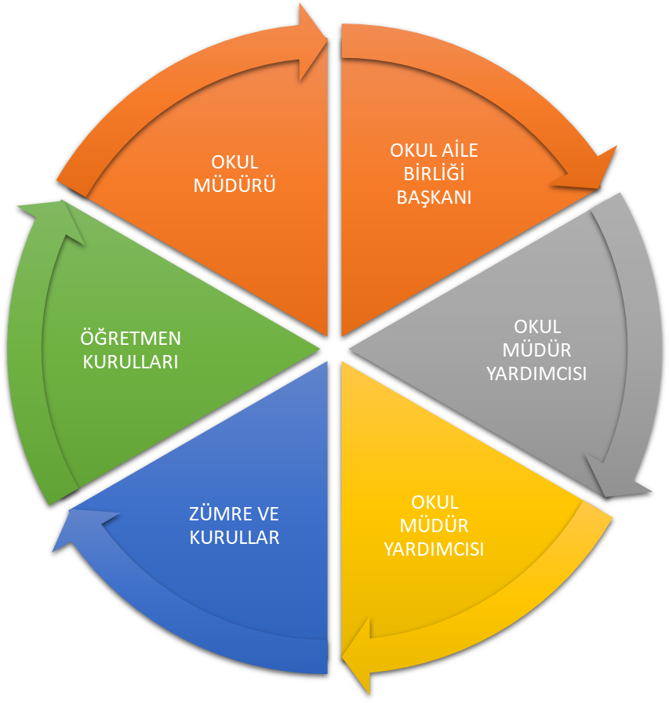

Paydaş anketlerine ilişkin ortaya çıkan temel sonuçlara altta yer verilmiştir * :
ÖĞRENCİ ANKETİ İSTATİSTİKLERİ:
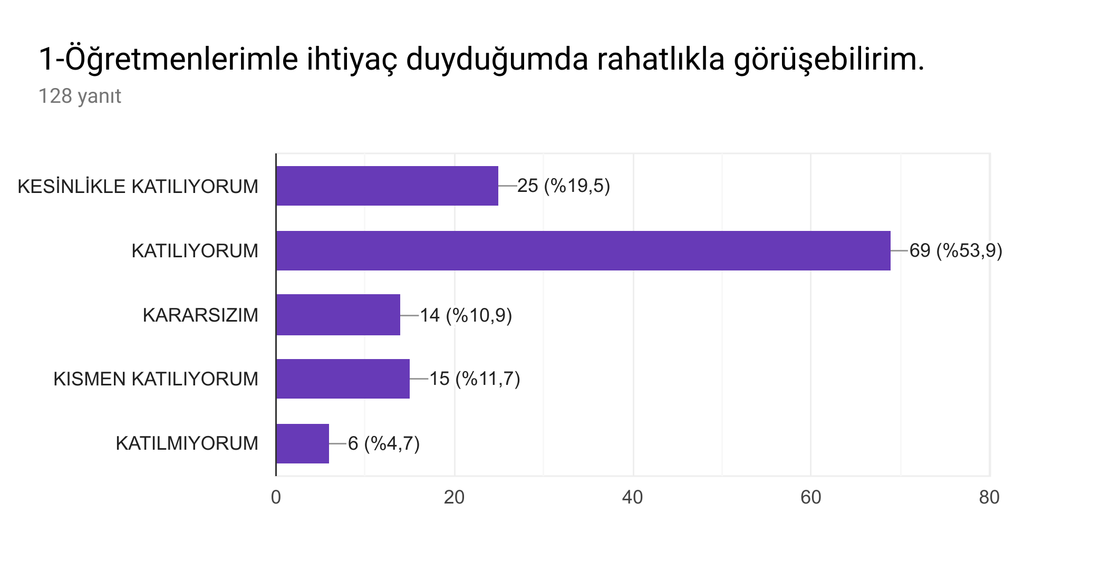
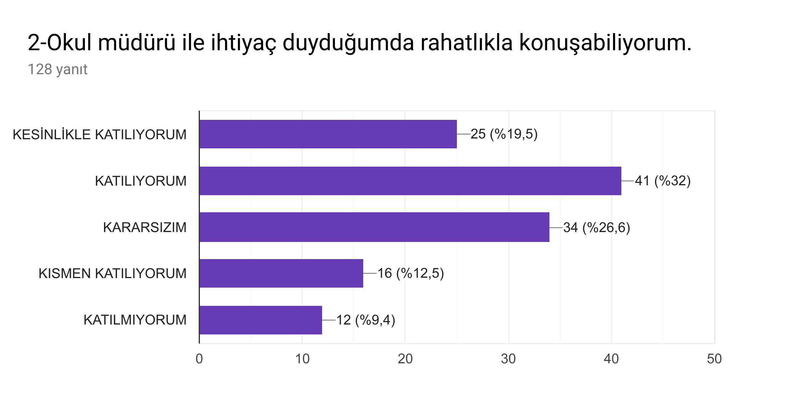
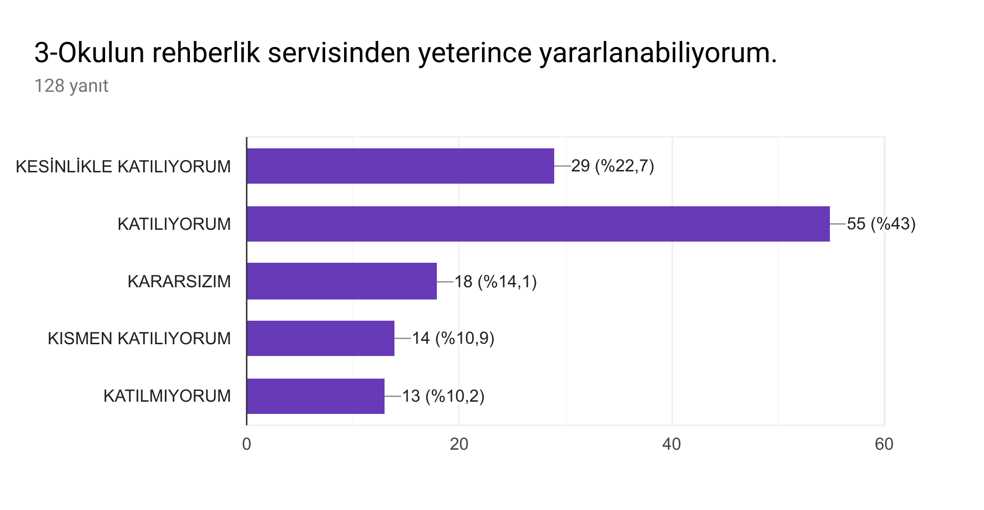
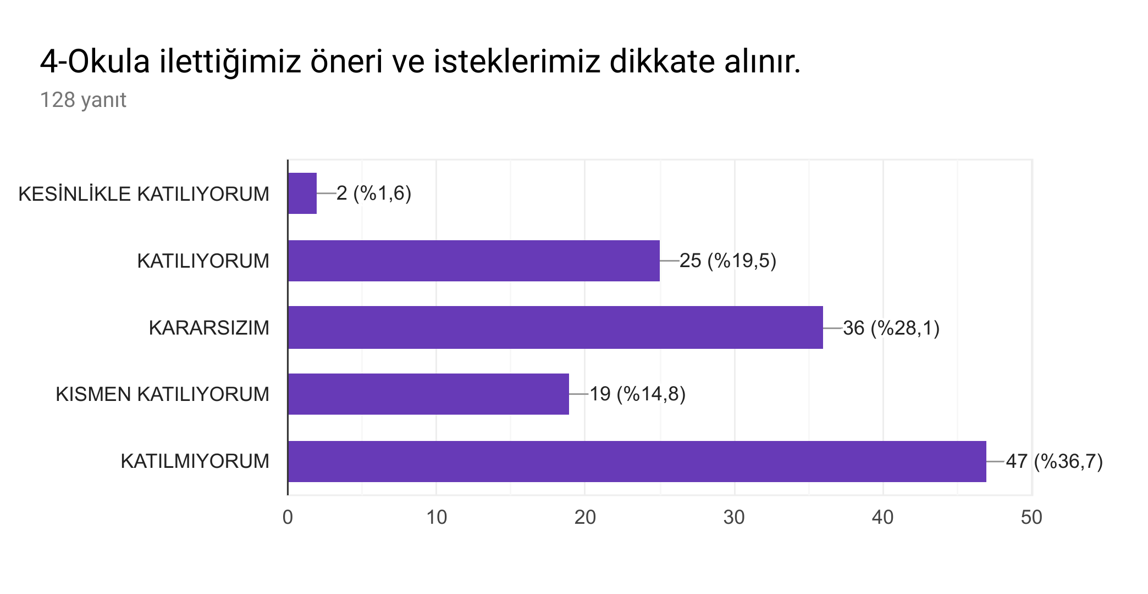
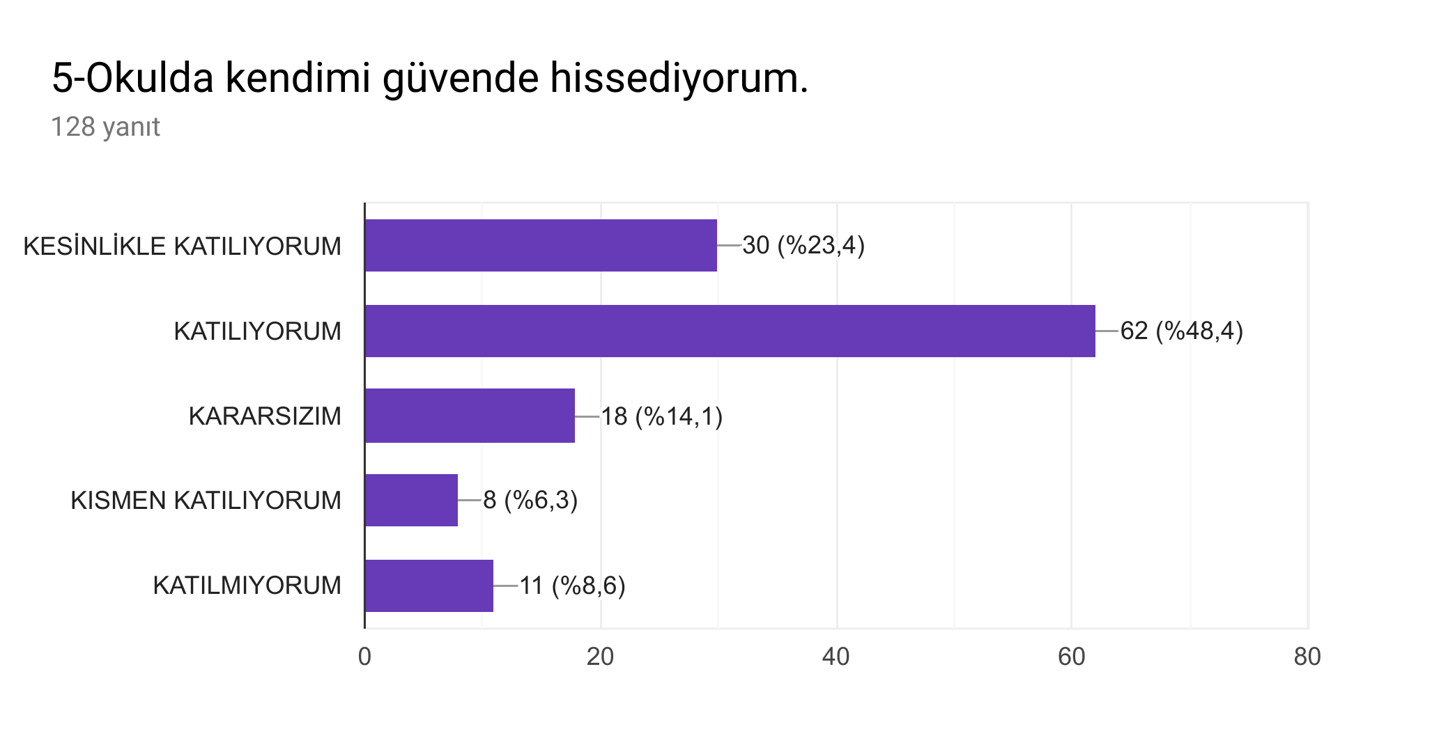
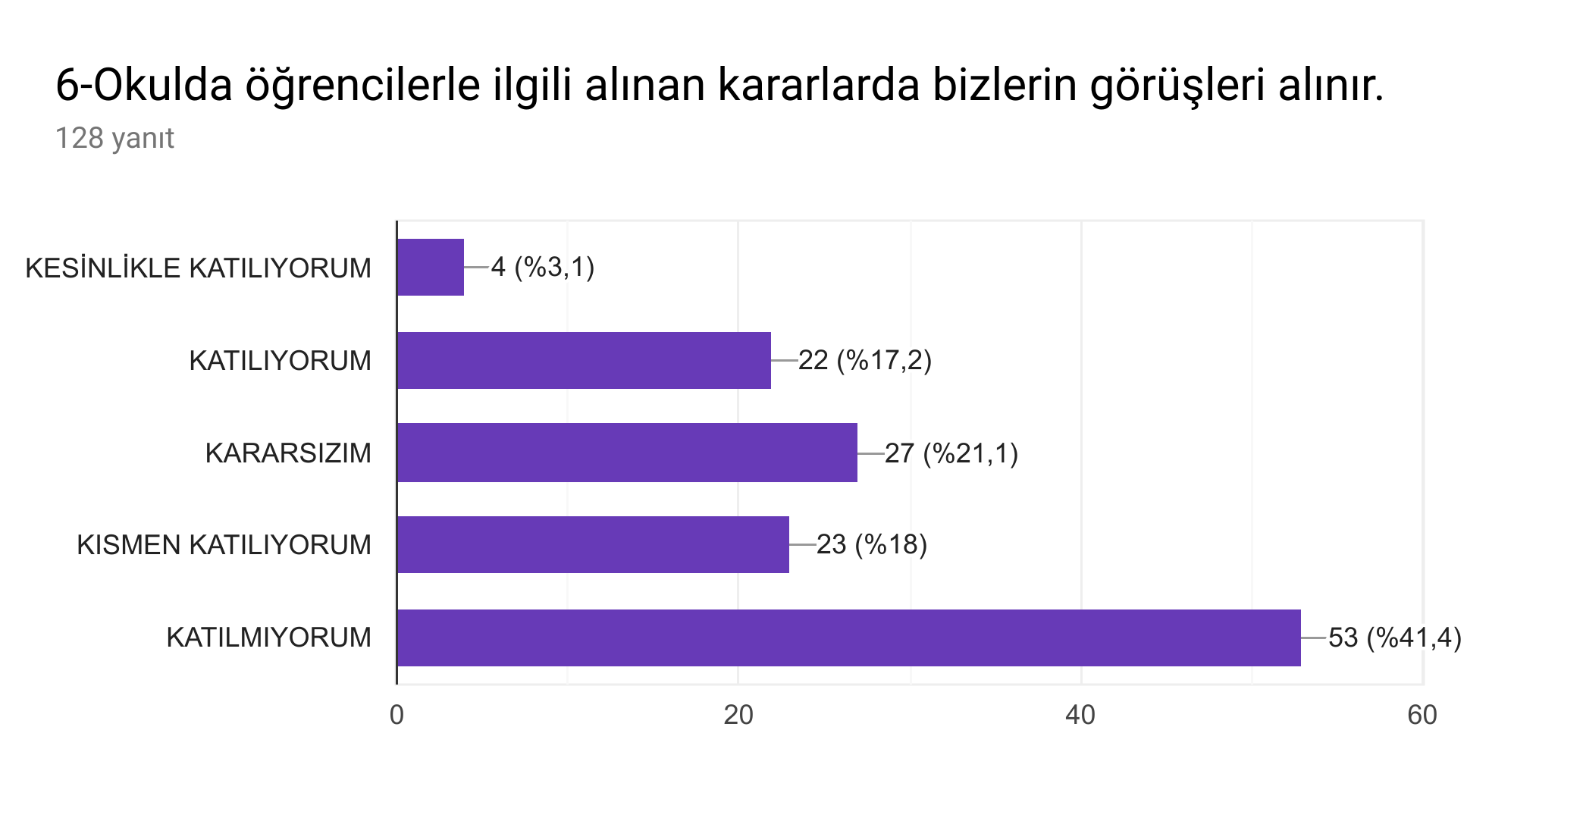
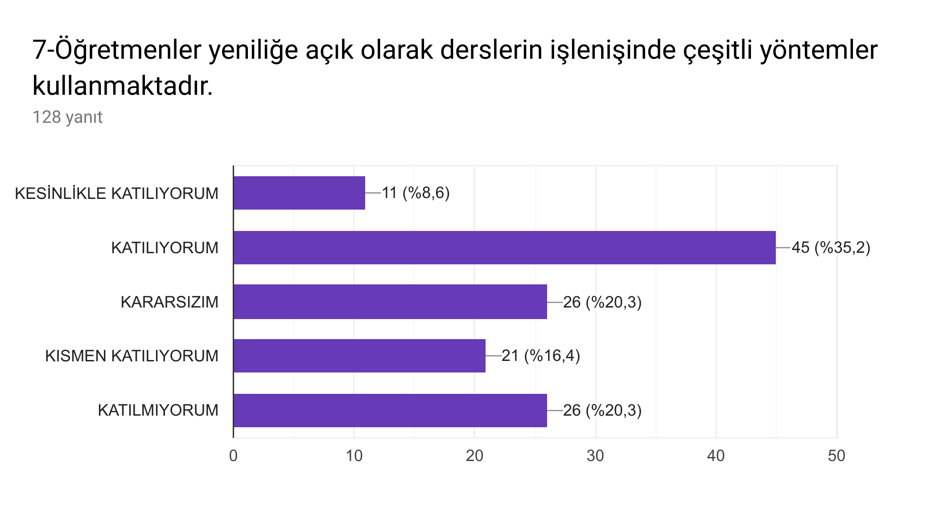
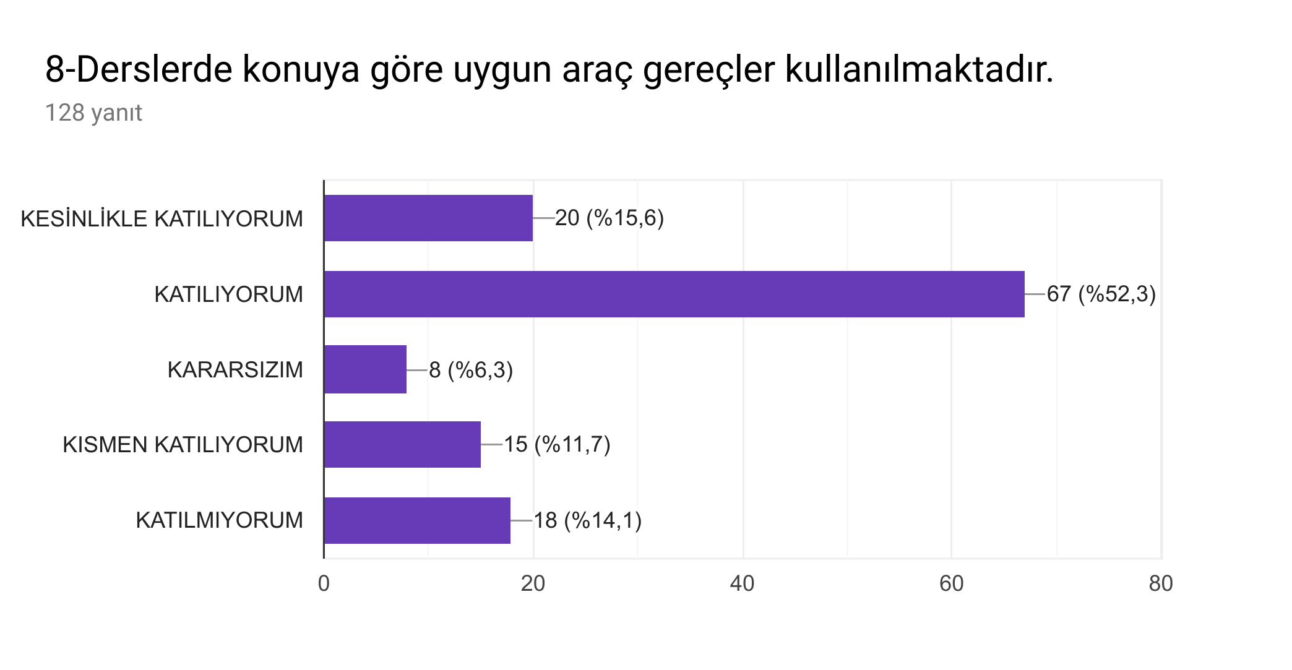
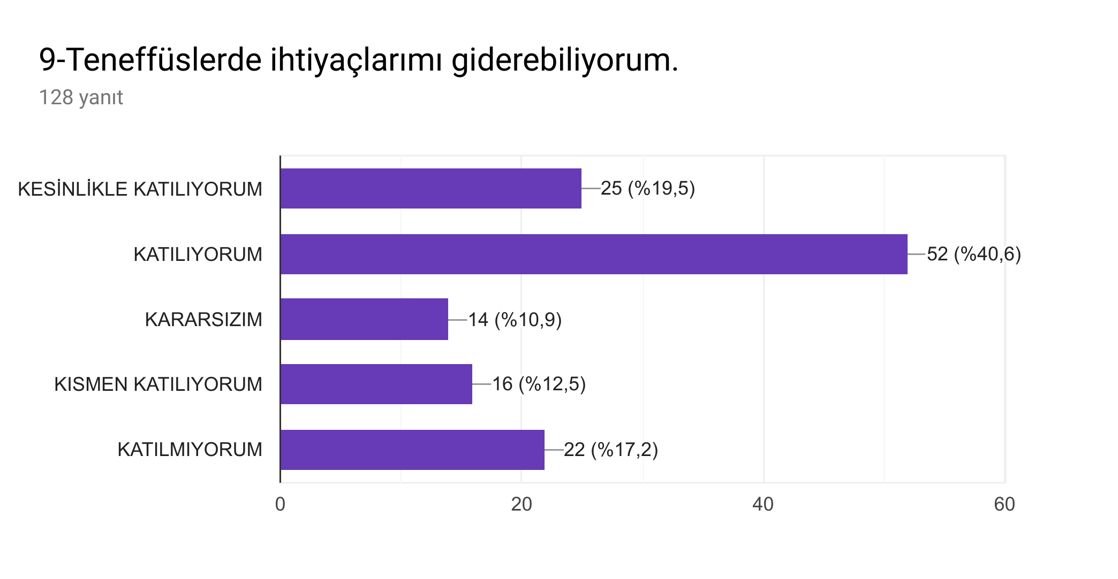
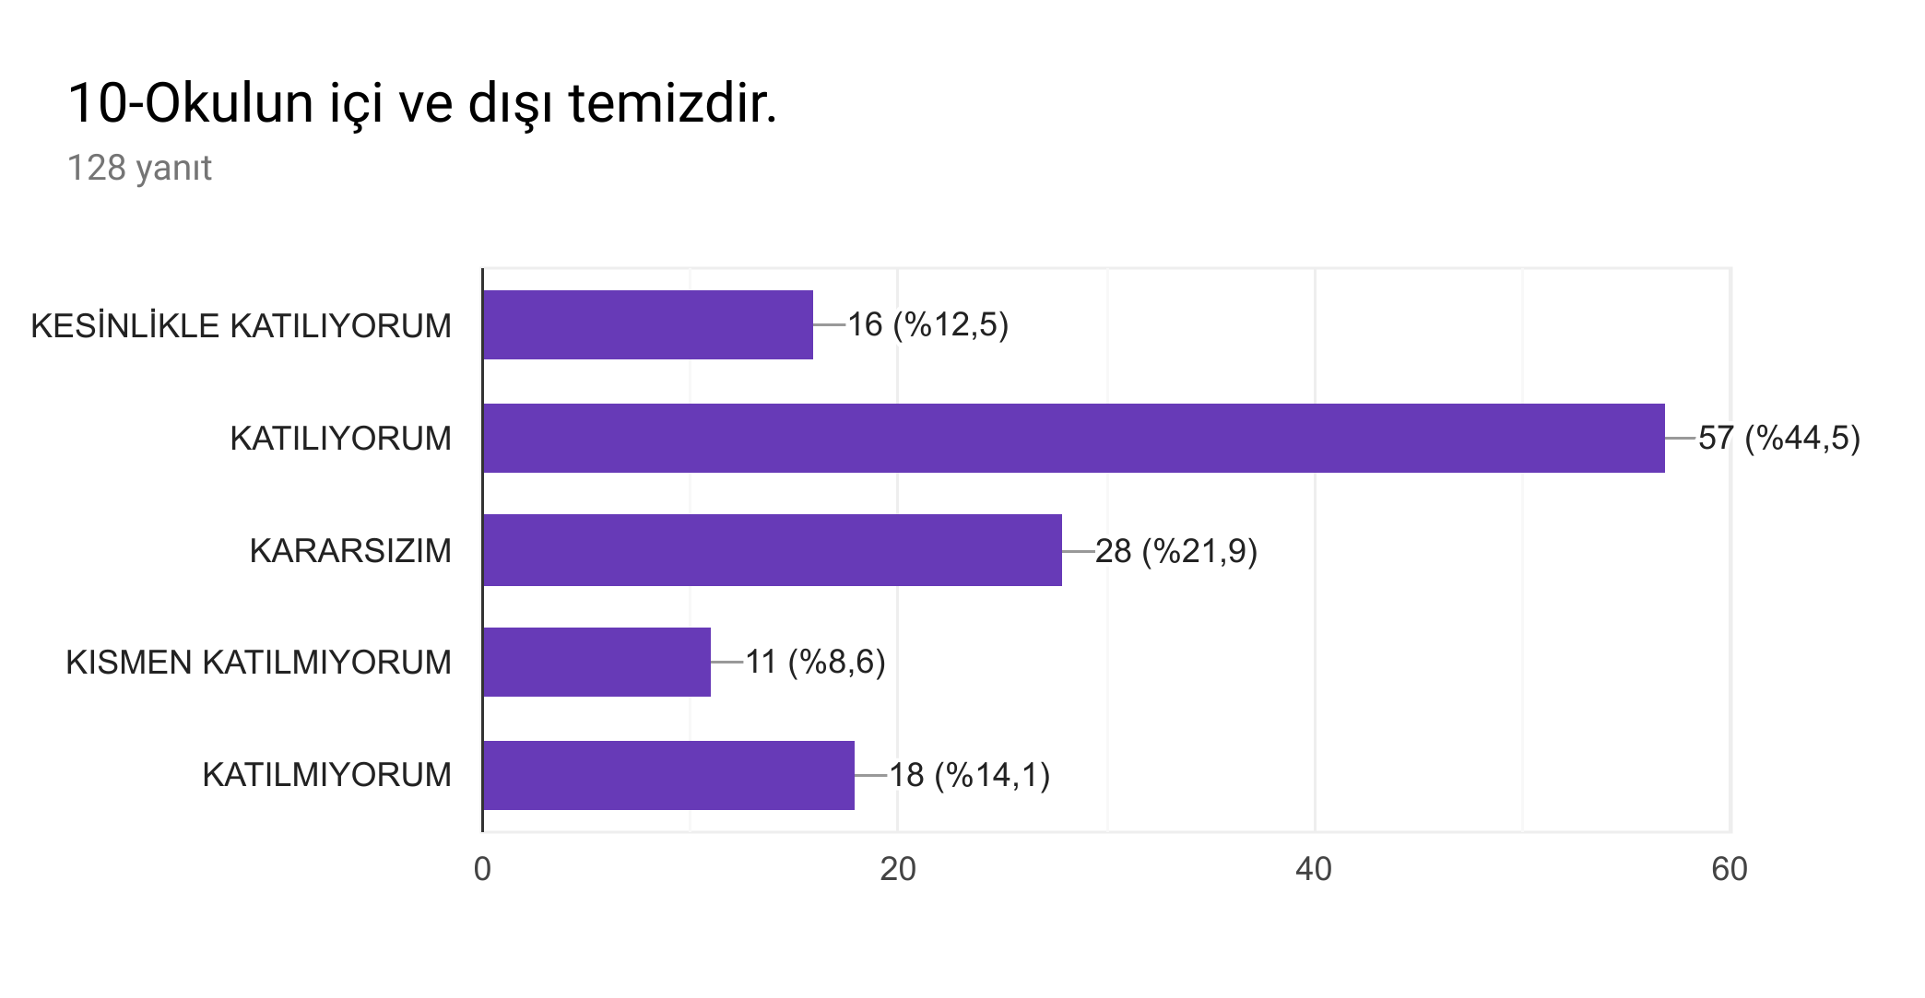
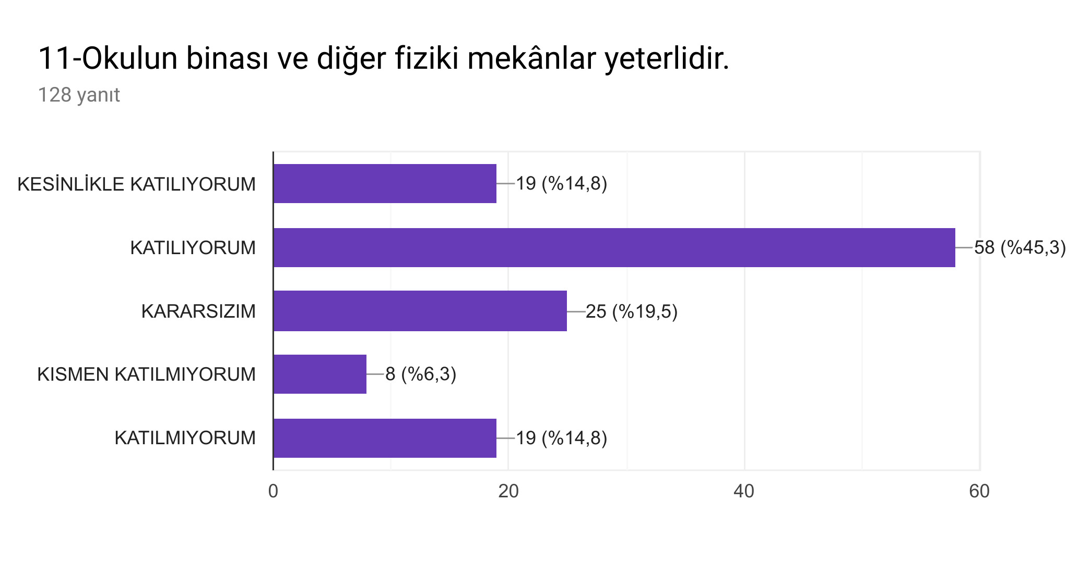
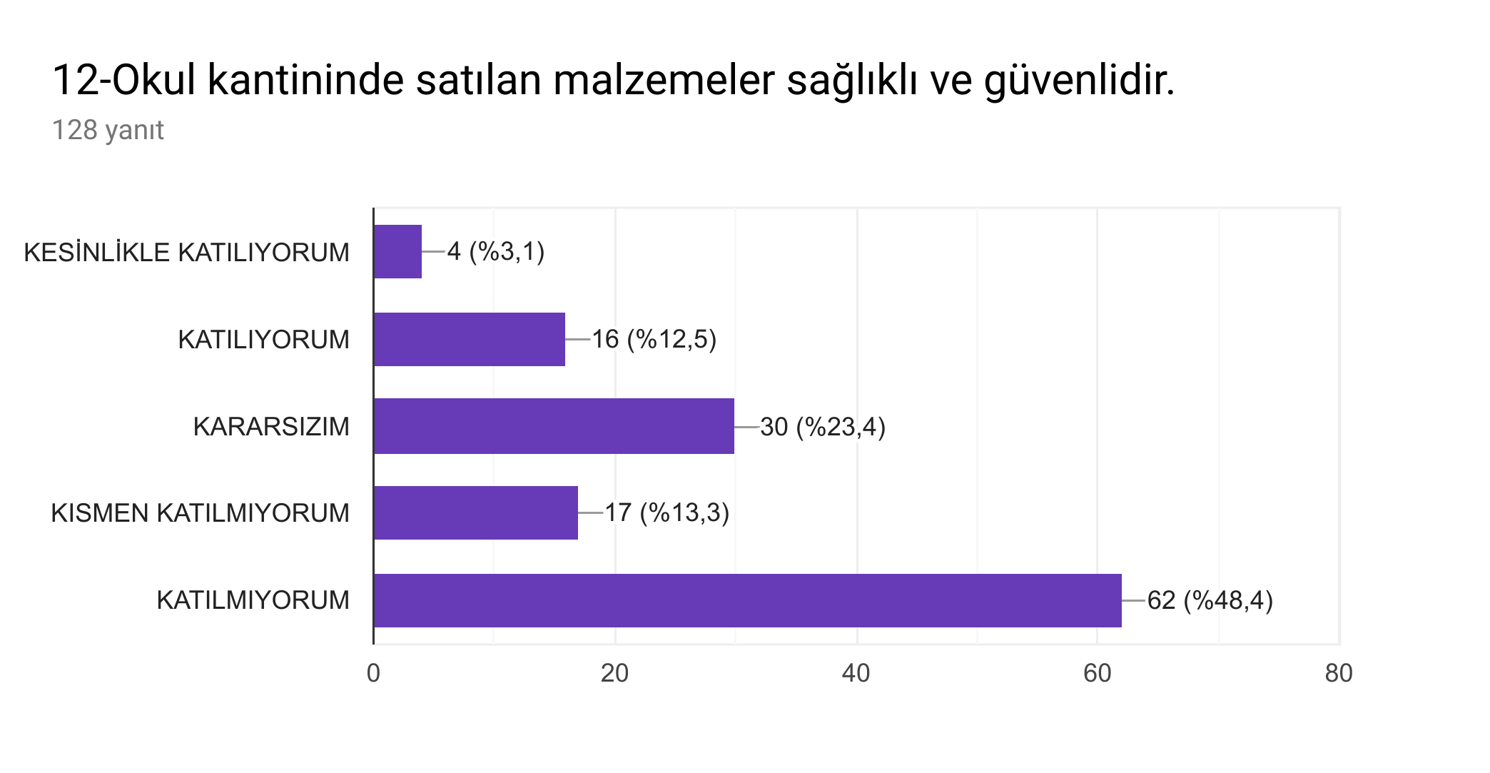
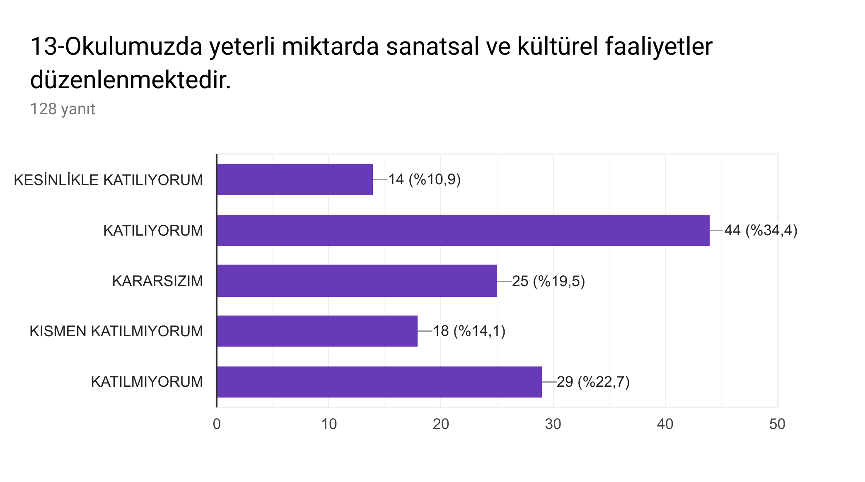

Öğrenci Anketi Sonuçları
- Öğrencilerin öğretmenleri ile ihtiyaç duyduğunda rahatlıkla görüşebildiği
- Okul kantininde satılan malzemelerin sağlıklı ve temiz olmadığı
- Okulun içi ve dış temizliğinin yeterli ve iyi olduğu
- Teneffüslerde öğrencilerin ihtiyaçlarını rahatlıkla giderebildiği ve fiziki şartların yeterli olduğu
- Öğretmenlerin derslerde kazanımları kazandırmak adına farklı yöntem ve teknikler kullandığı
- Öğretmenlerin dersin işlenişinde hedef kazanımları öğrenciye kazandırmada yeterli olduğu
- Öğrencilerin okul müdürü ve idaresi ile ihtiyaç duyduğunda rahatça görüşebildiği ancak bazı isteklerinin dikkate alındığı
- Okulun rehberlik servisinden öğrencilerin istediği zaman ve ihtiyaçları doğrultusunda yararlanabildiği sonuçlarına ulaşılmıştır.

ÖĞRETMEN ANKETİ İSTATİSTİKLERİ

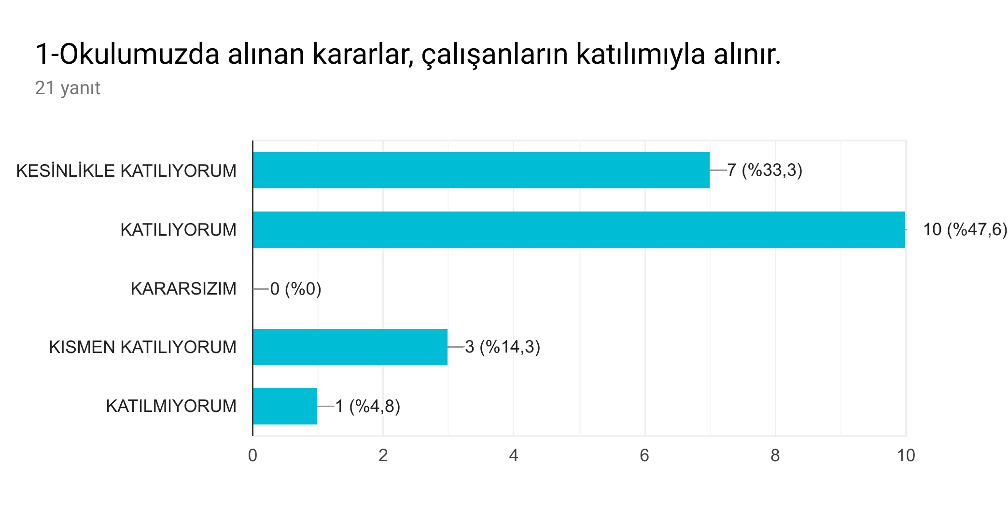
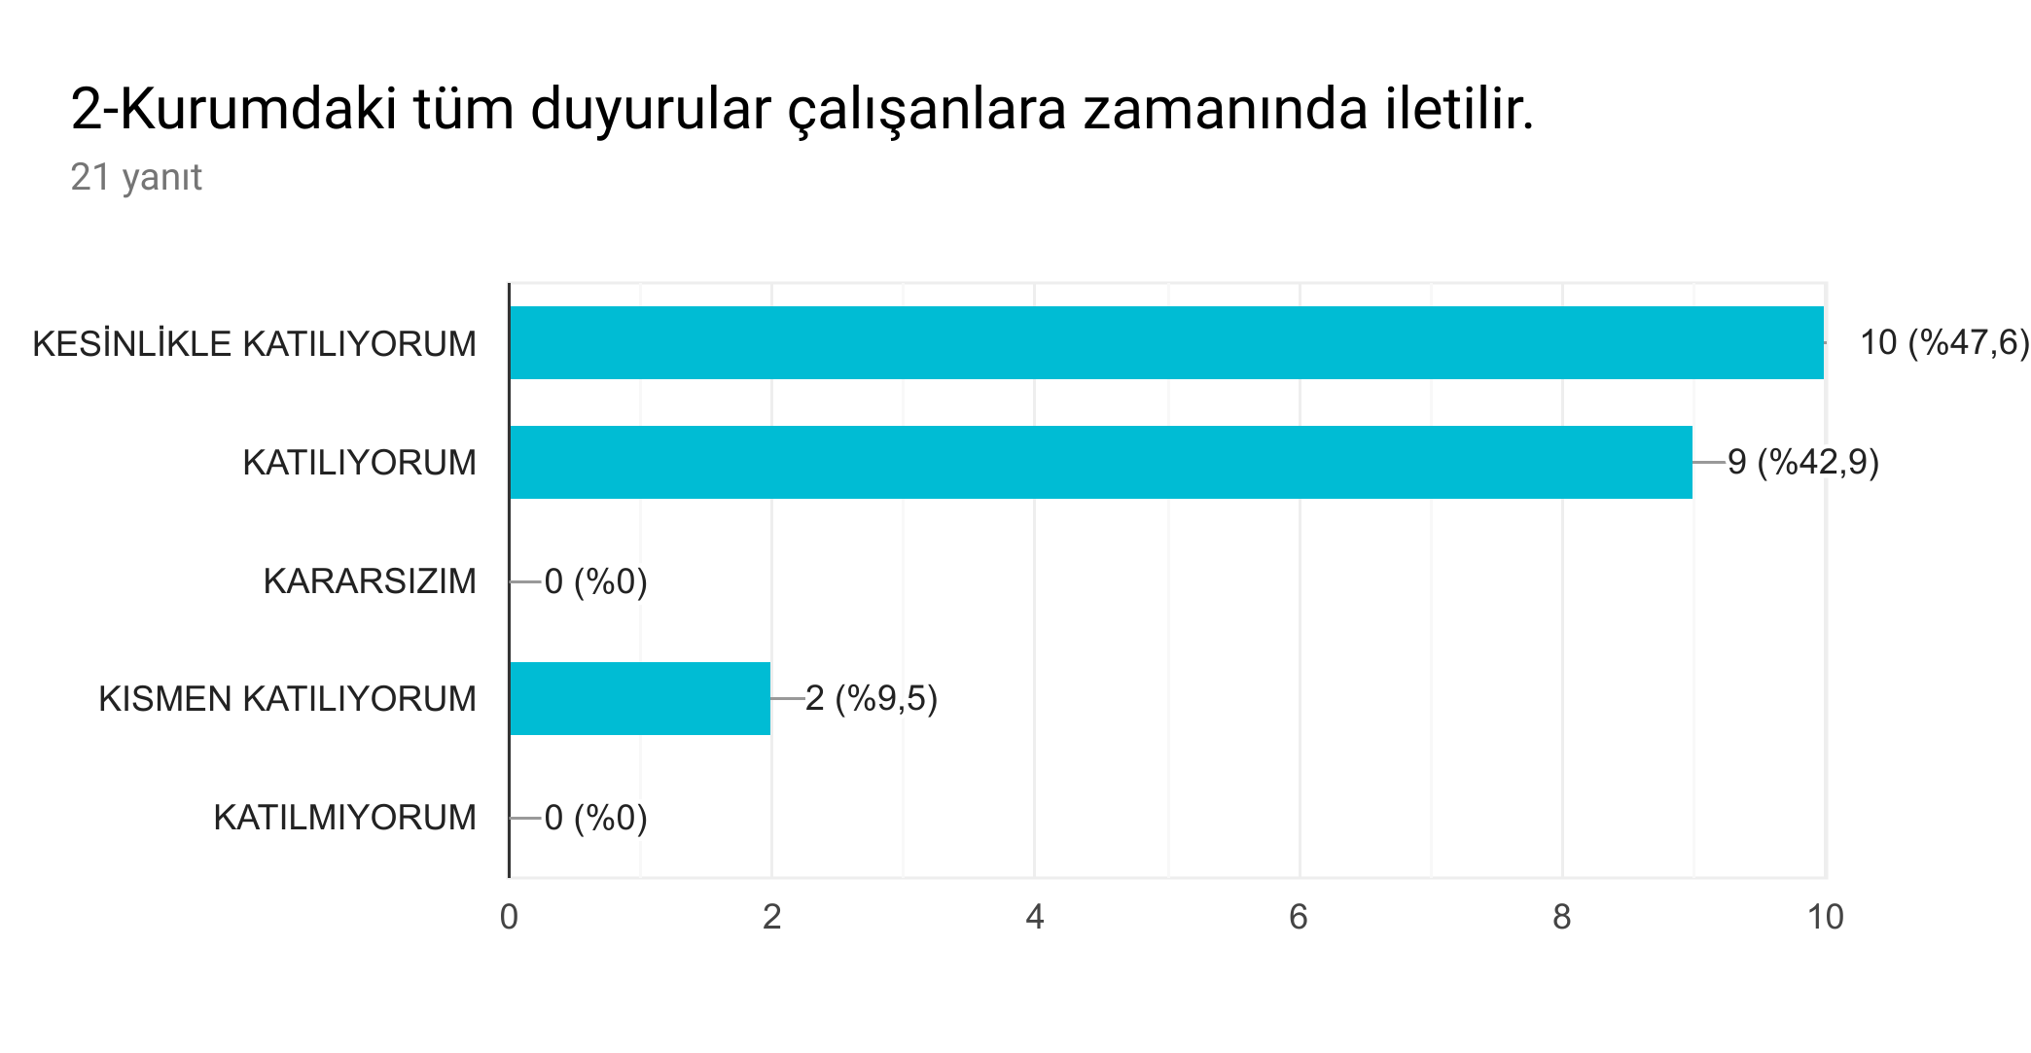
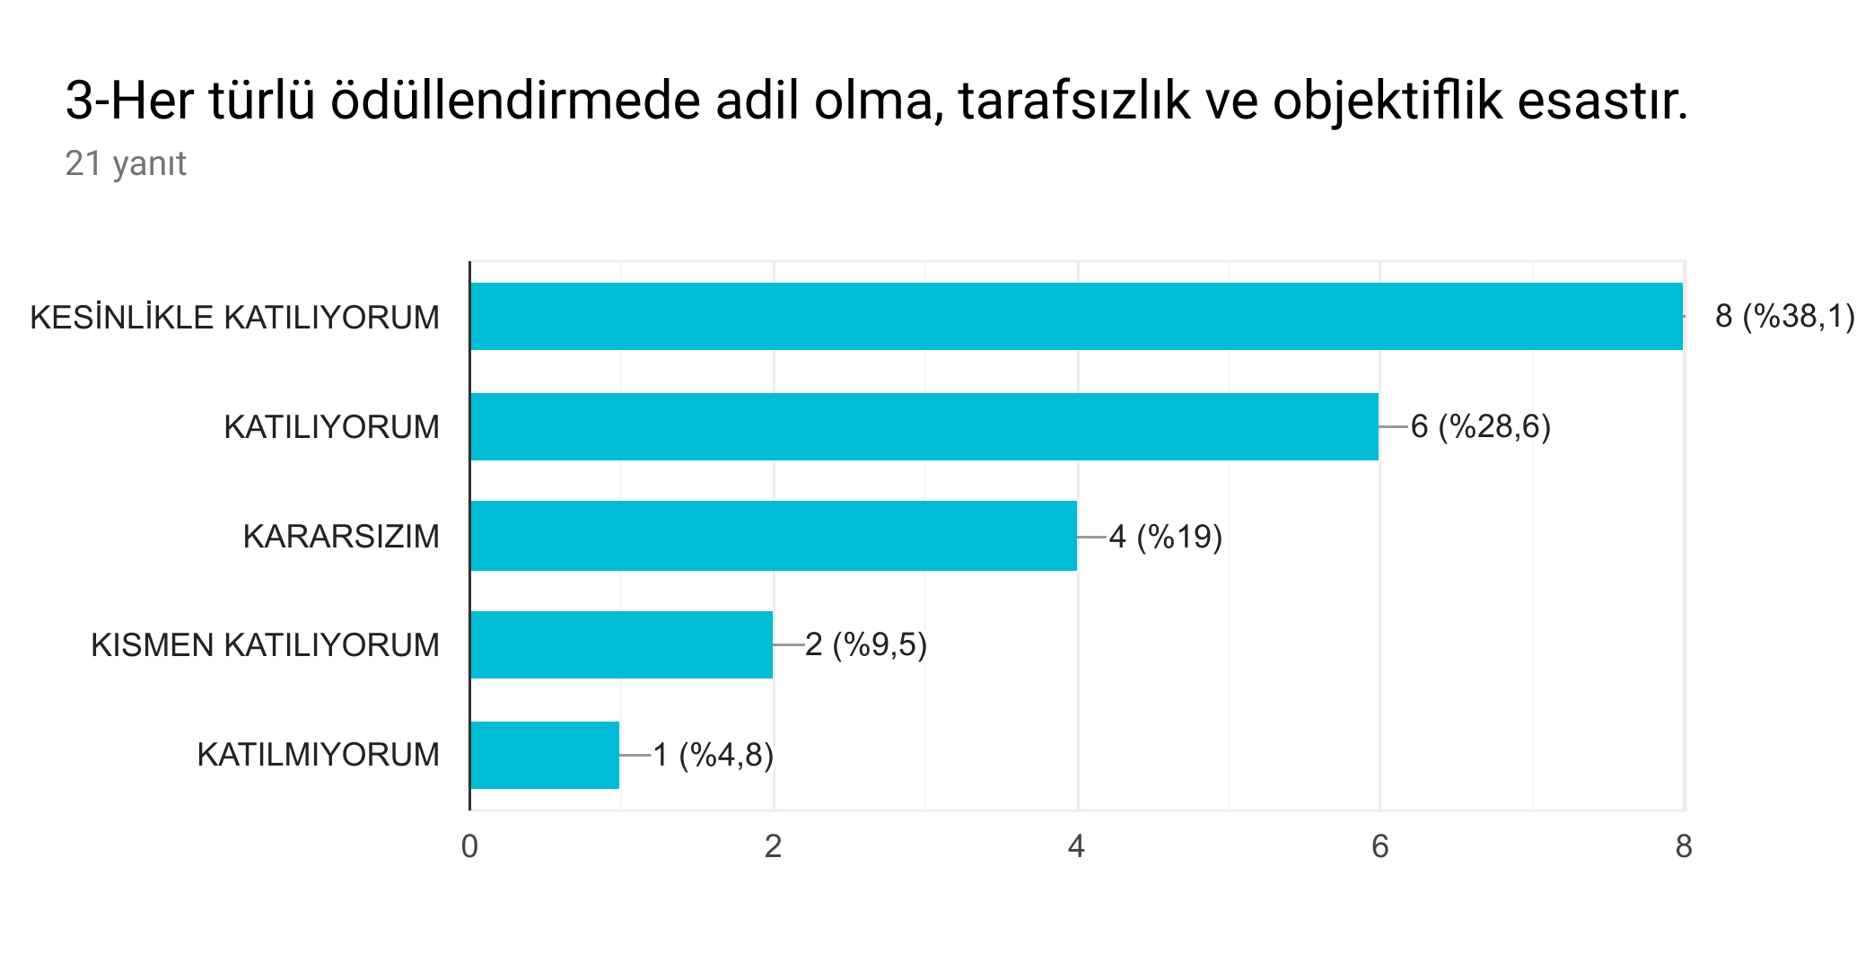
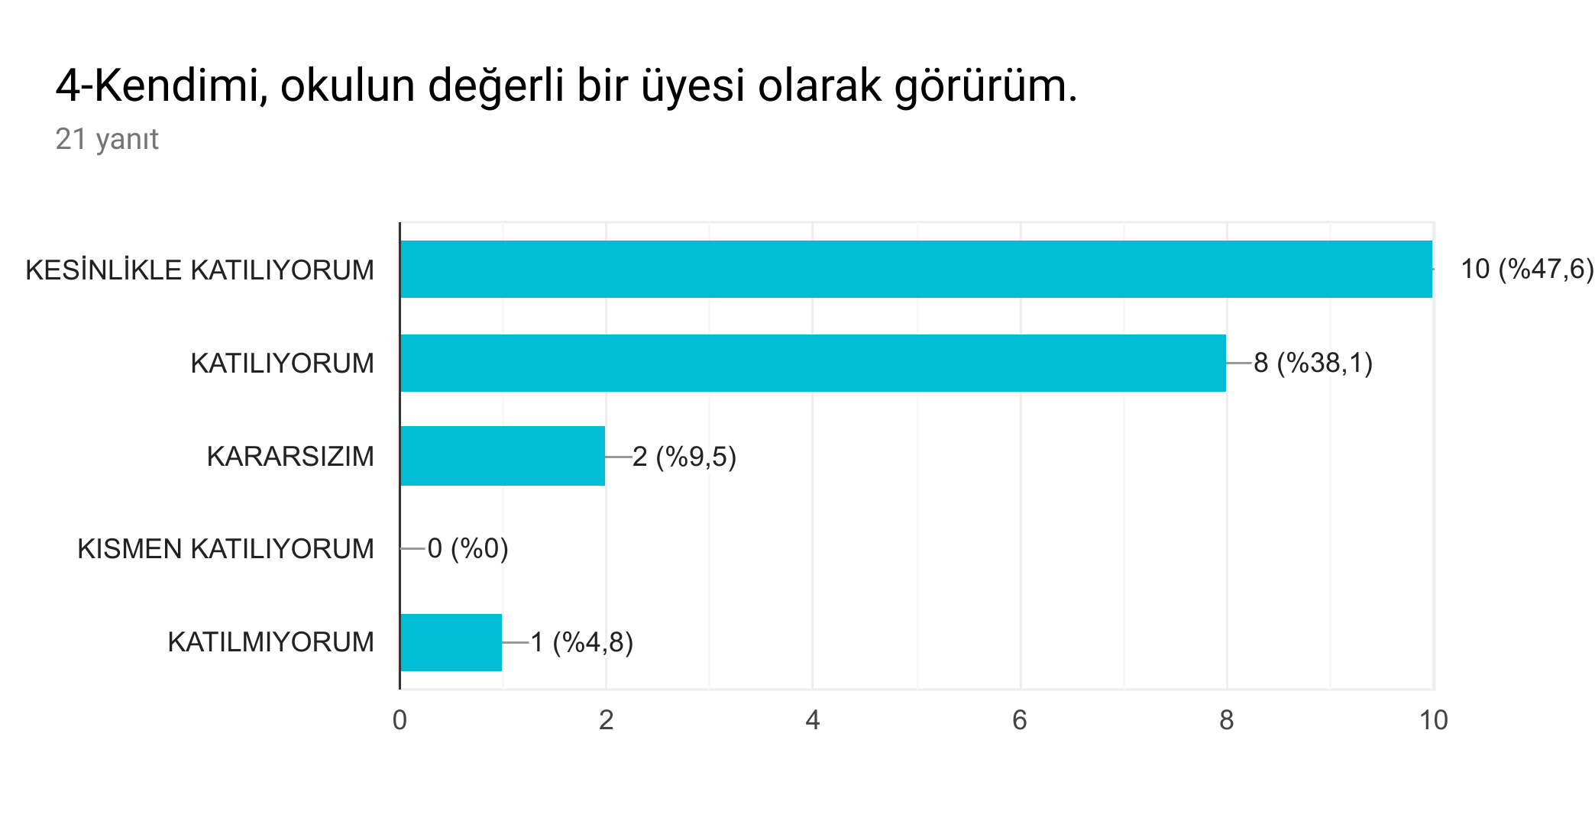
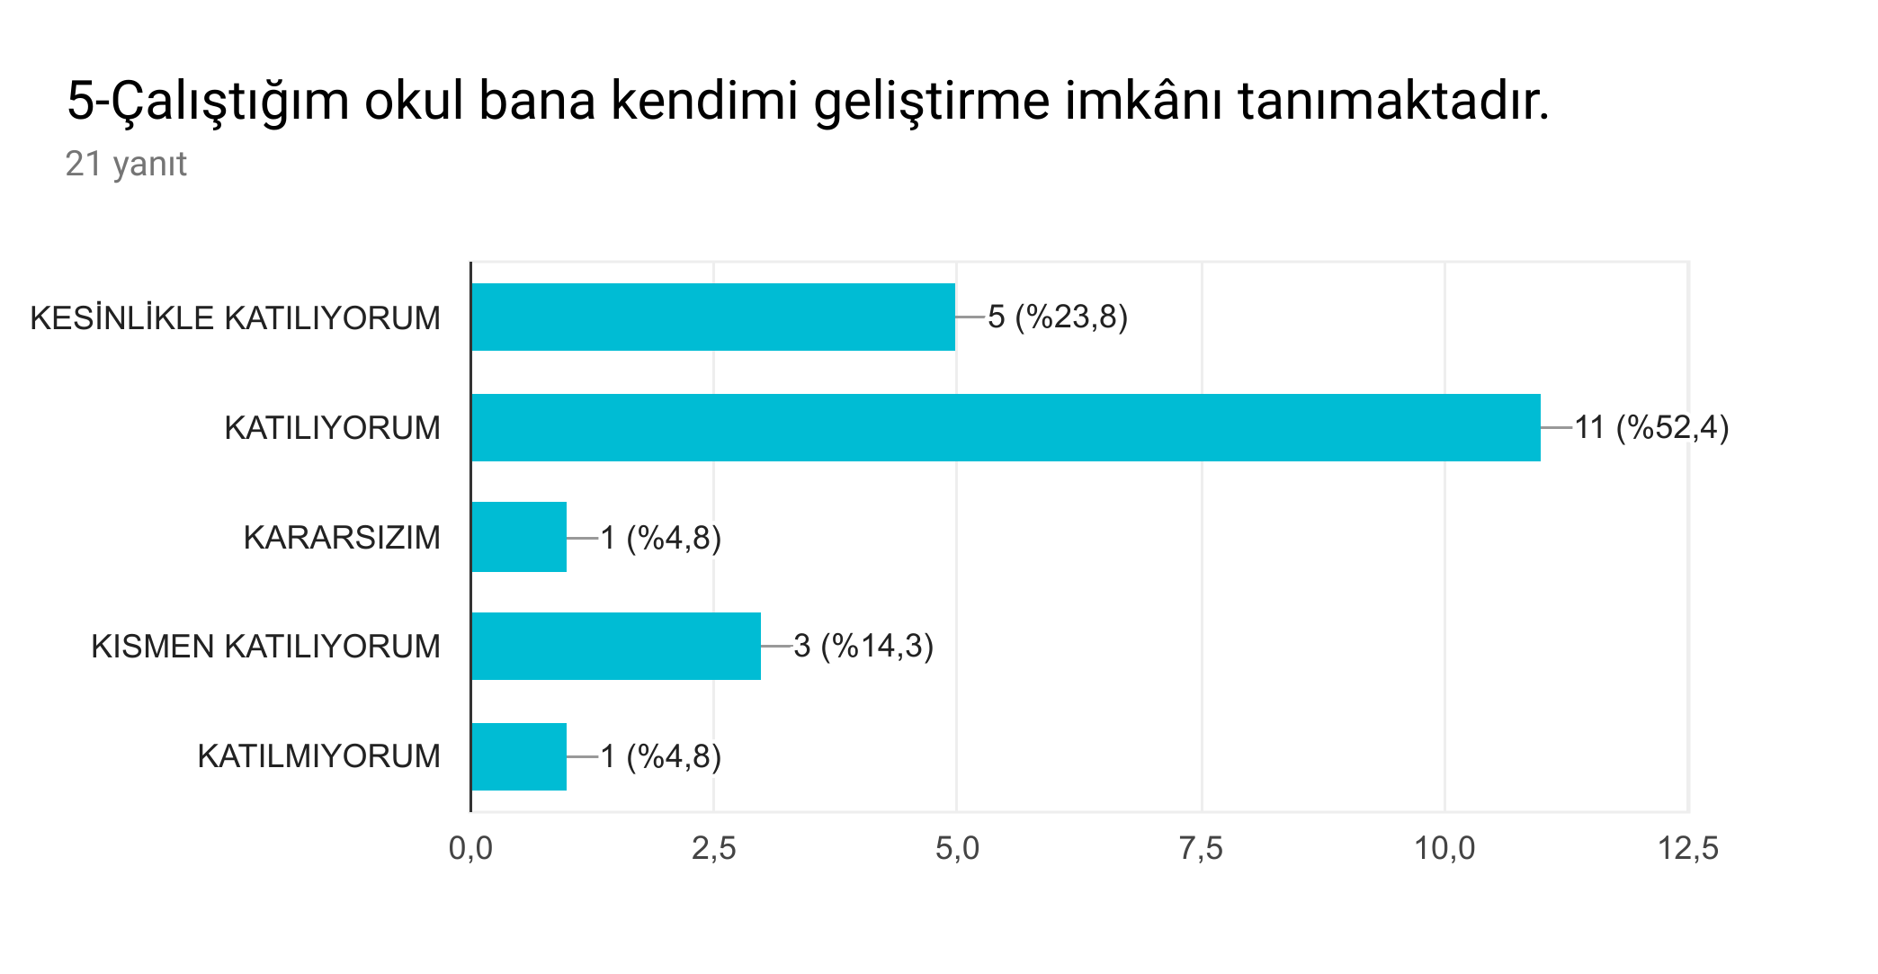
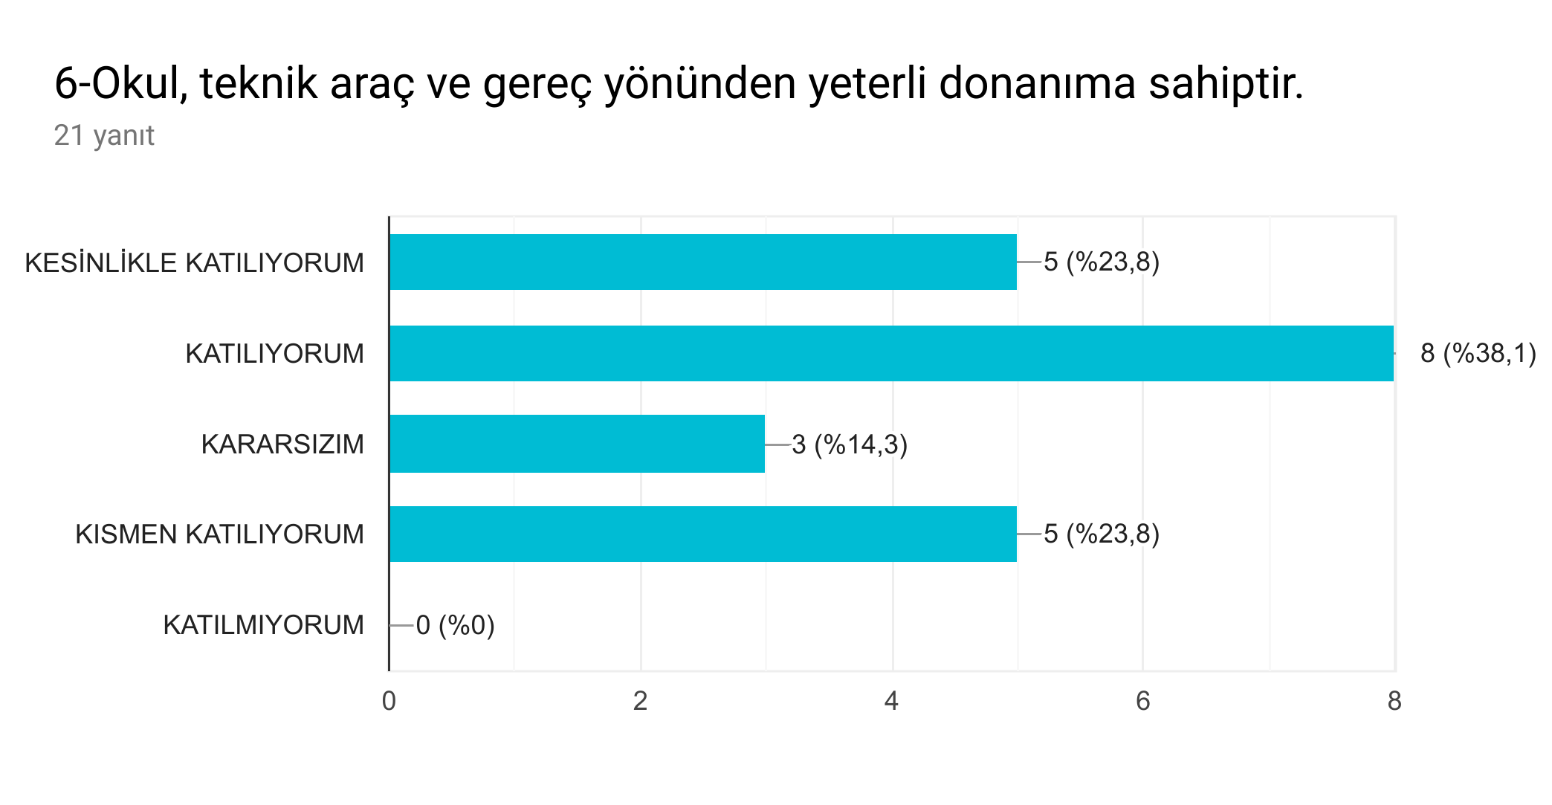
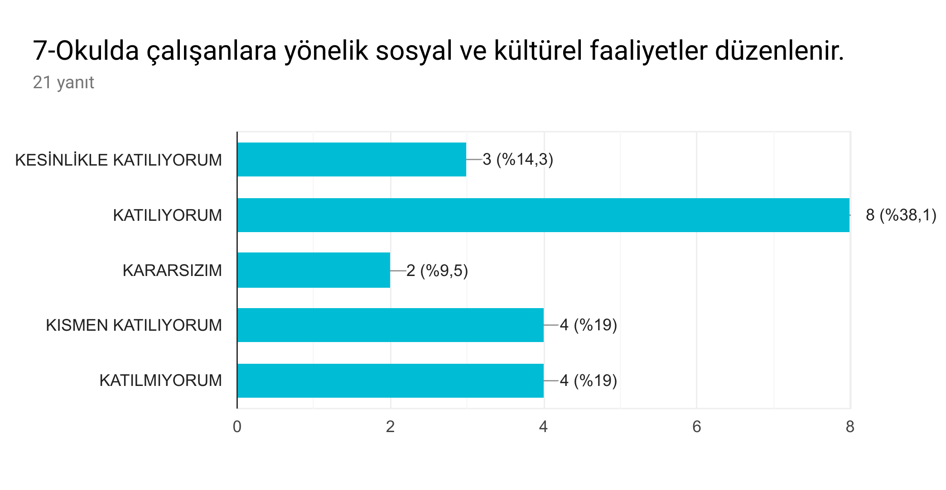
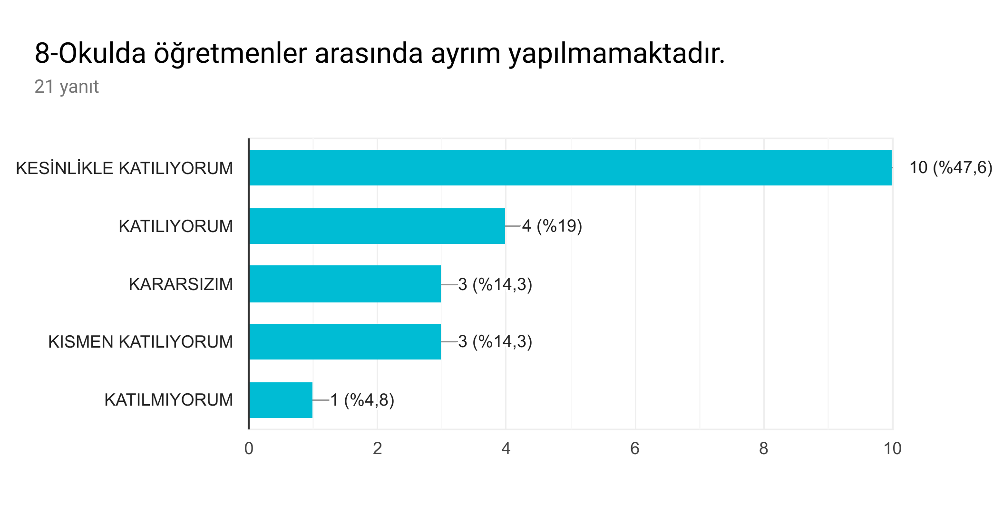
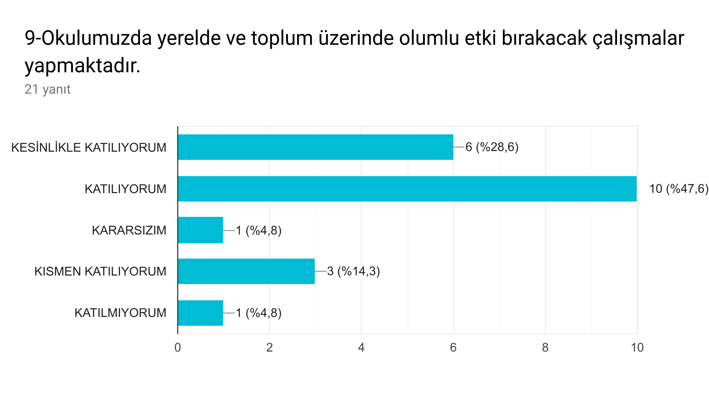
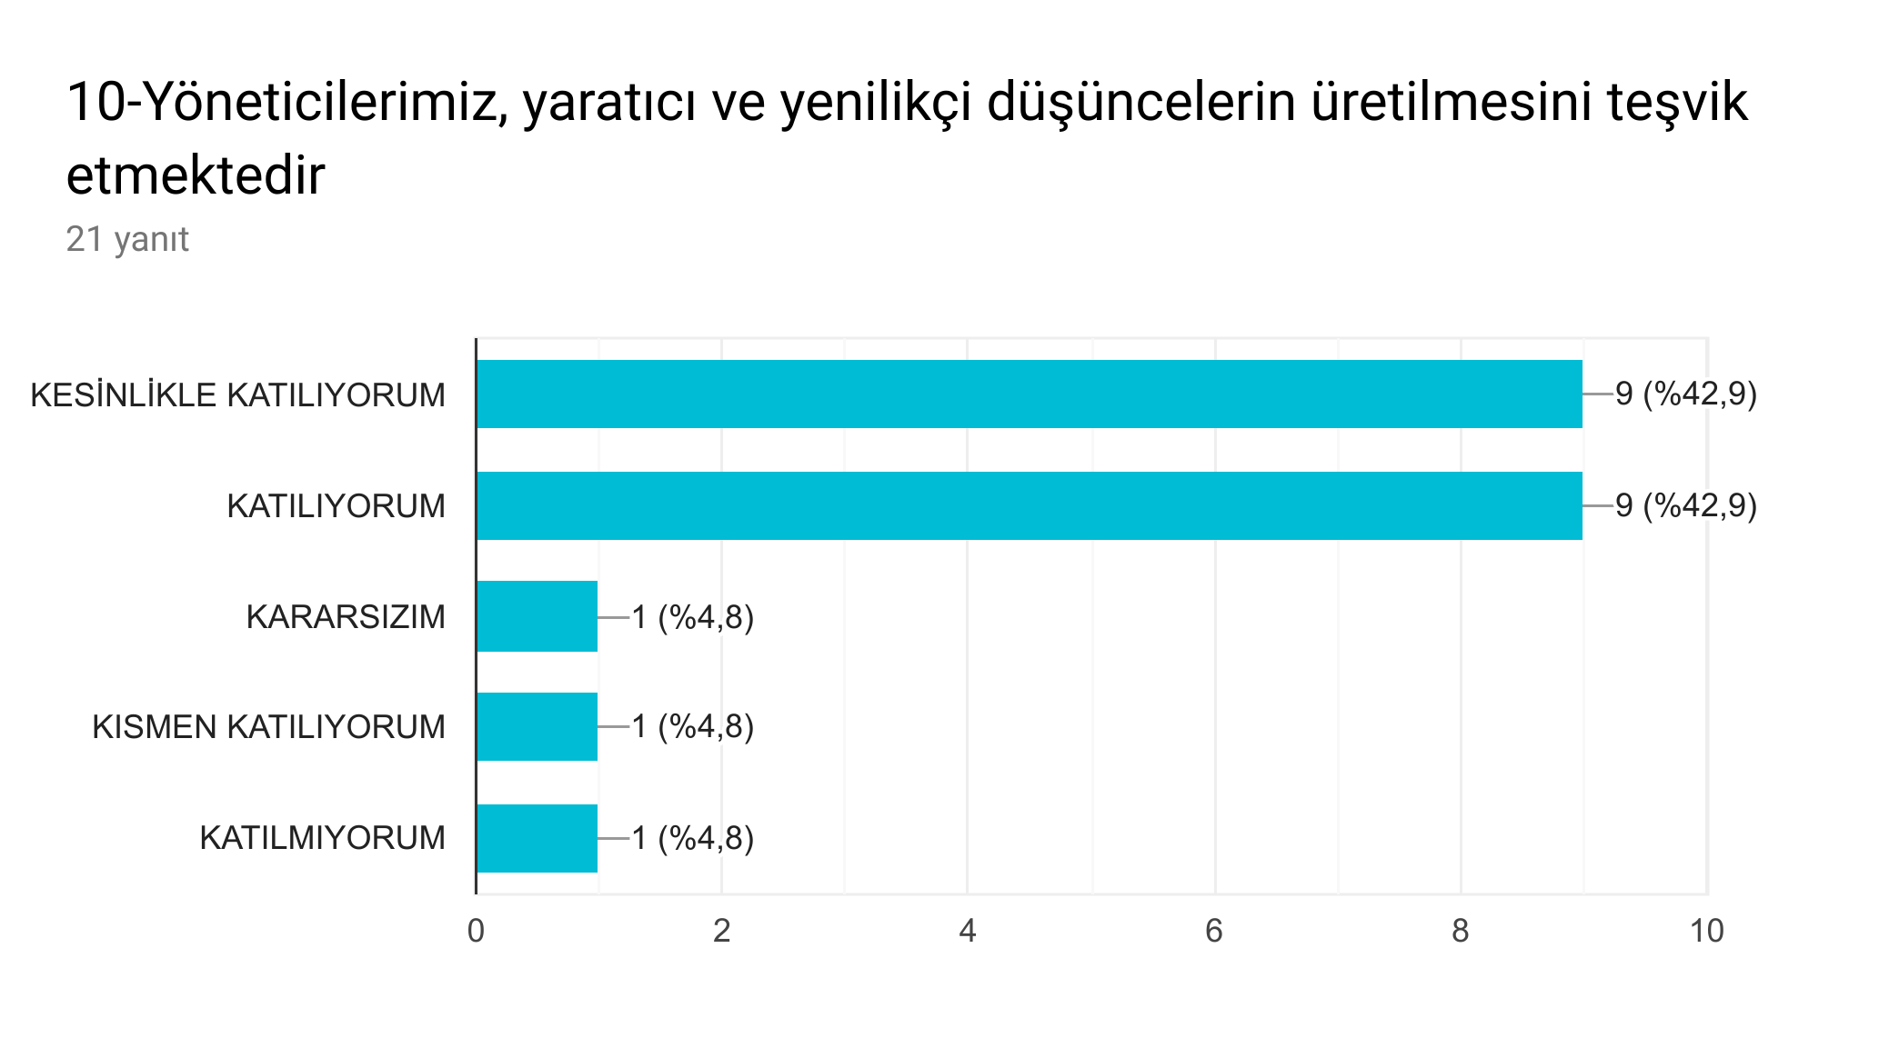
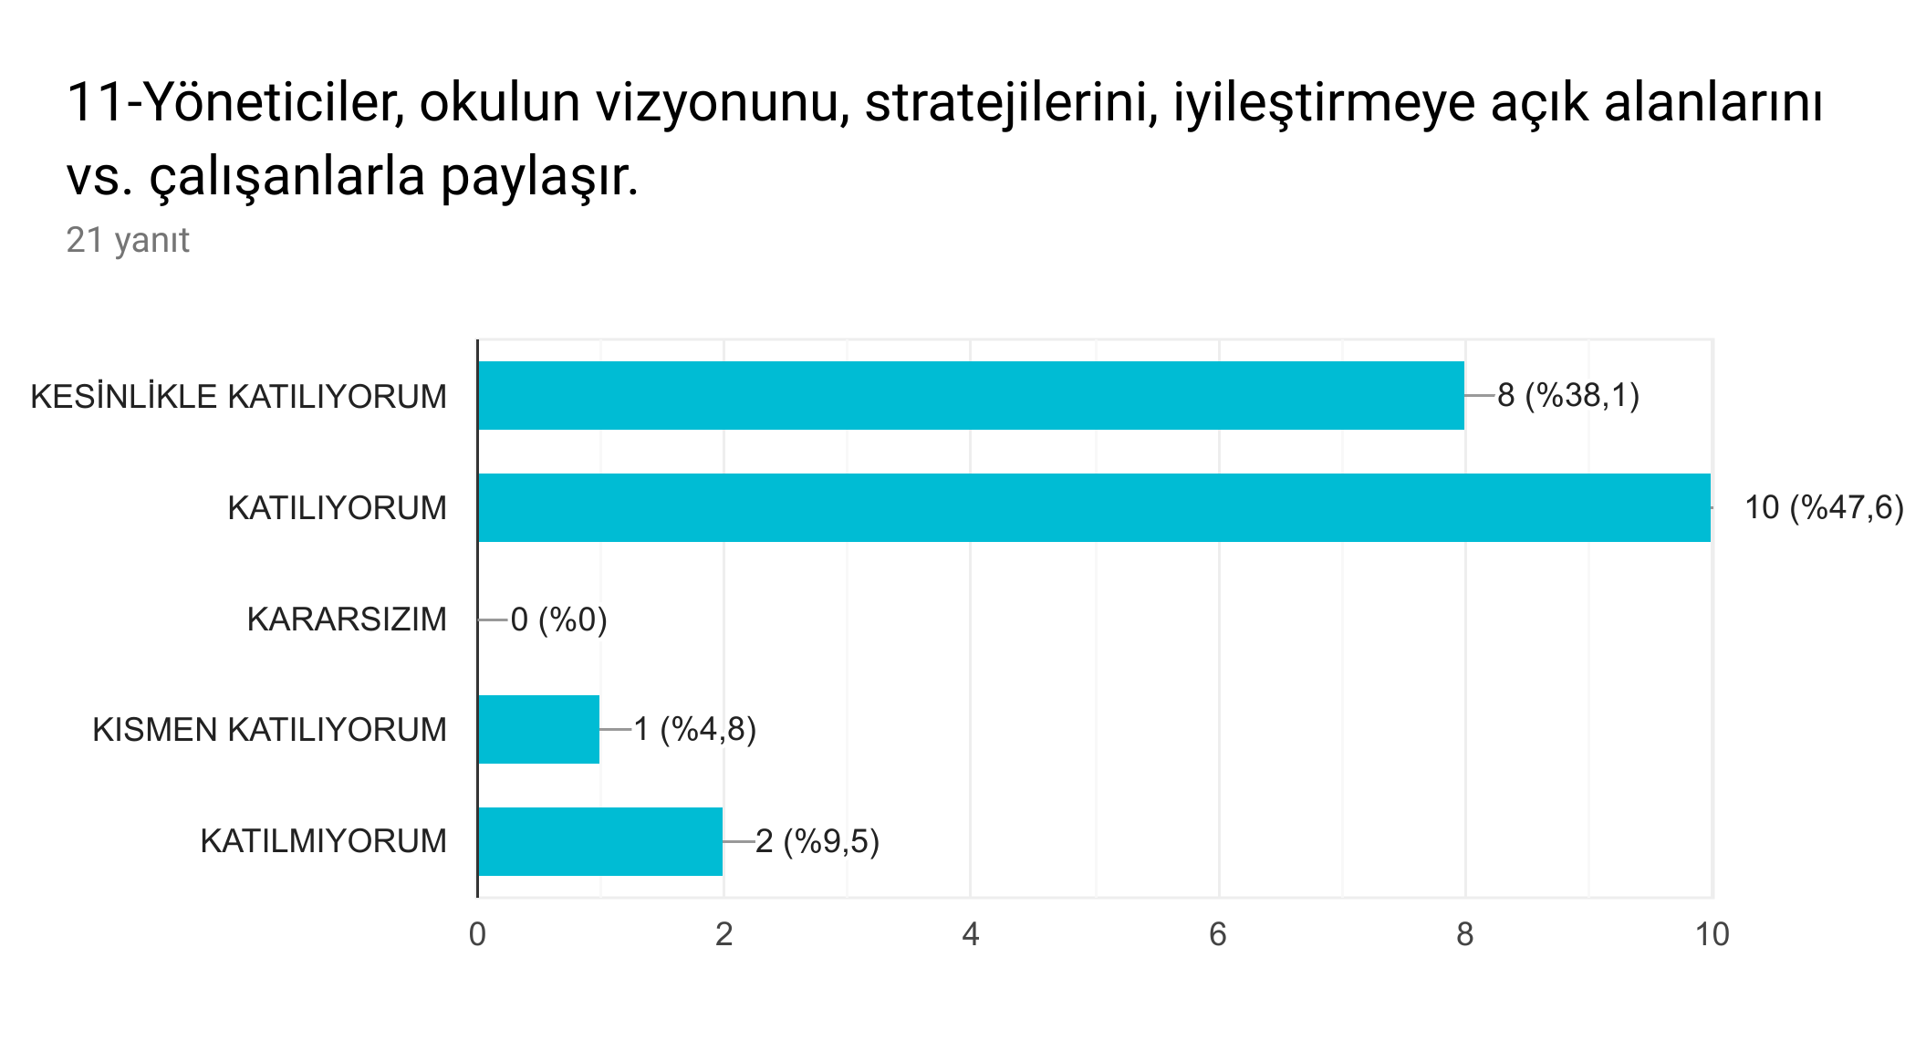
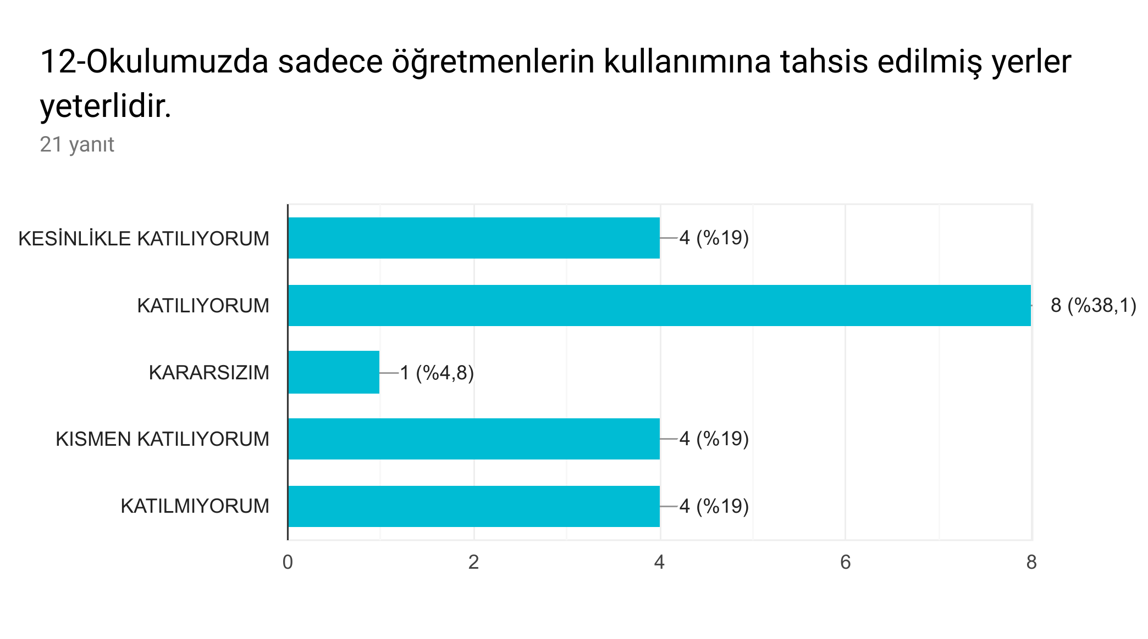
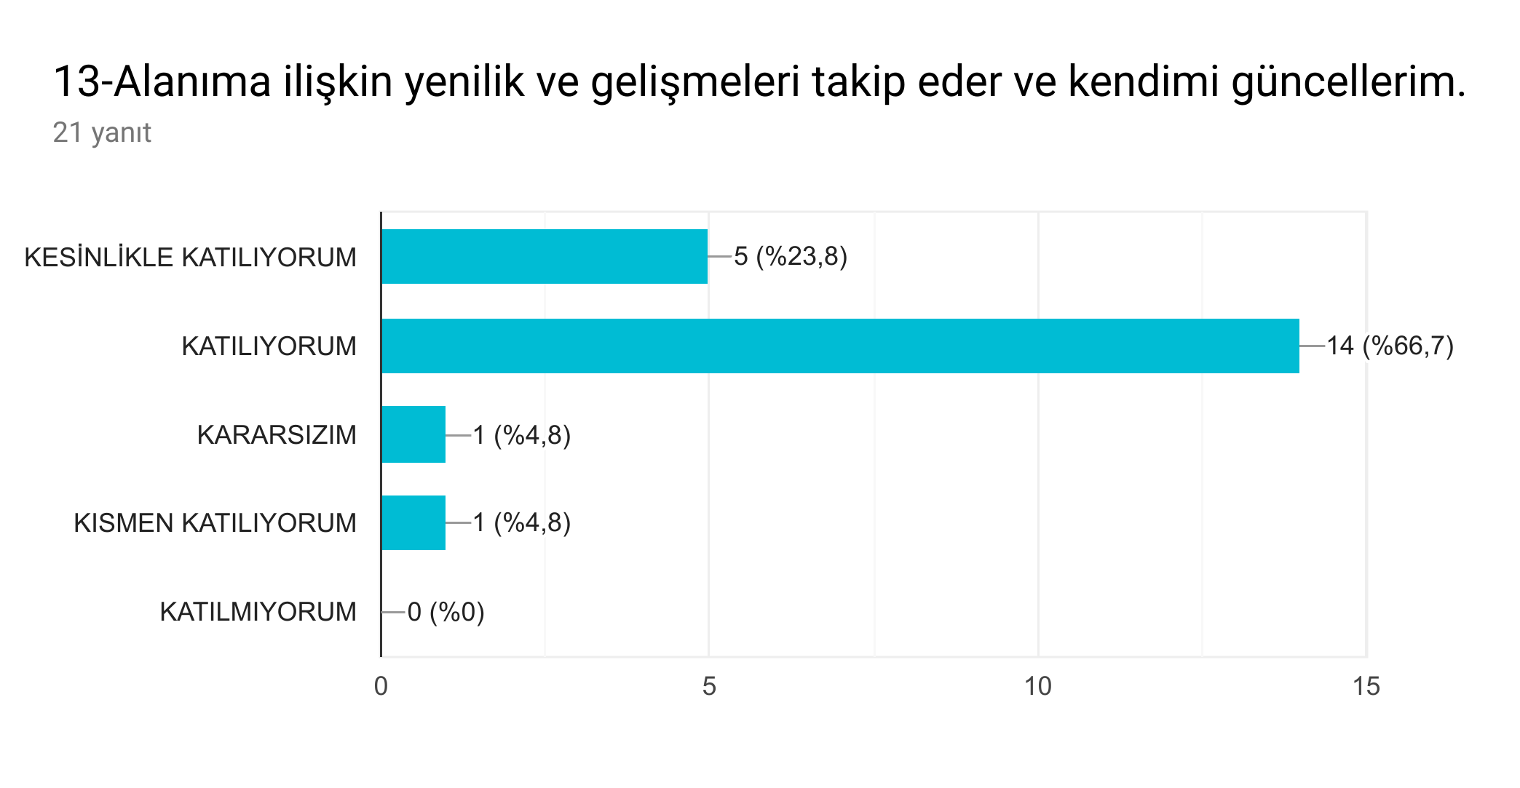

Öğretmen Anketi Sonuçları:
- Öğretmenlerin kendilerini okulun değerli ve saygın bir üyesi olarak gördükleri
- Okulun, teknik araç ve gereç yönünden yeterli donanıma sahip olduğu ancak fiziki anlamda yetersizliklerinin olduğu
- Okulda öğretmenler arasında ayrım yapılmadığı ve okul idaresinin her öğretmene eşit bir şekilde yaklaştığı
- Okul idaresinin sanatsal, kültürel ve sportif anlamda okulun başarısını arttırma ve adını duyurmak konusunda gayretli olduğu
- Okul idaresinin, okulun vizyonunu, stratejilerini, iyileştirmeye açık olduğuna ve öğretmenlerle işbirliği içerisinde olduğu
- Kurumdaki tüm duyuruların okul çalışanlarına zamanında ve etkili bir şekilde iletildiği
- Okulda alınan kararların, okul çalışanlarının fikir, görüş ve ihtiyaçları dikkate alınarak alındığı sonuçlarına ulaşılmıştır.

VELİ ANKETİ İSTATİSTİKLERİ:
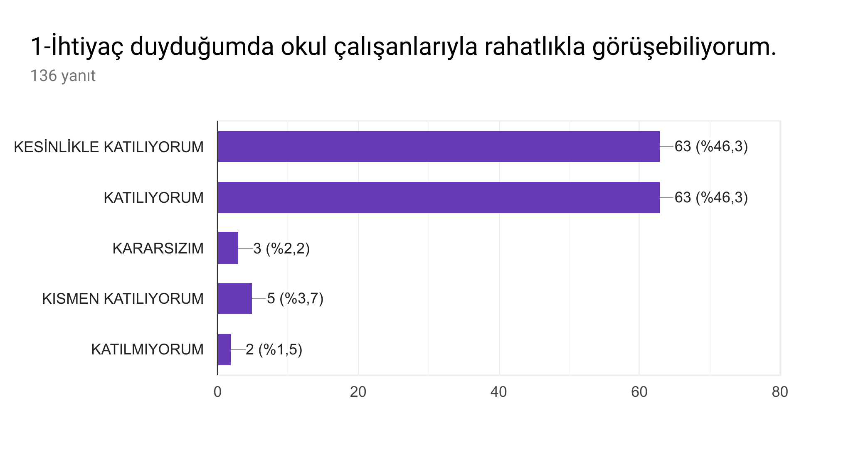
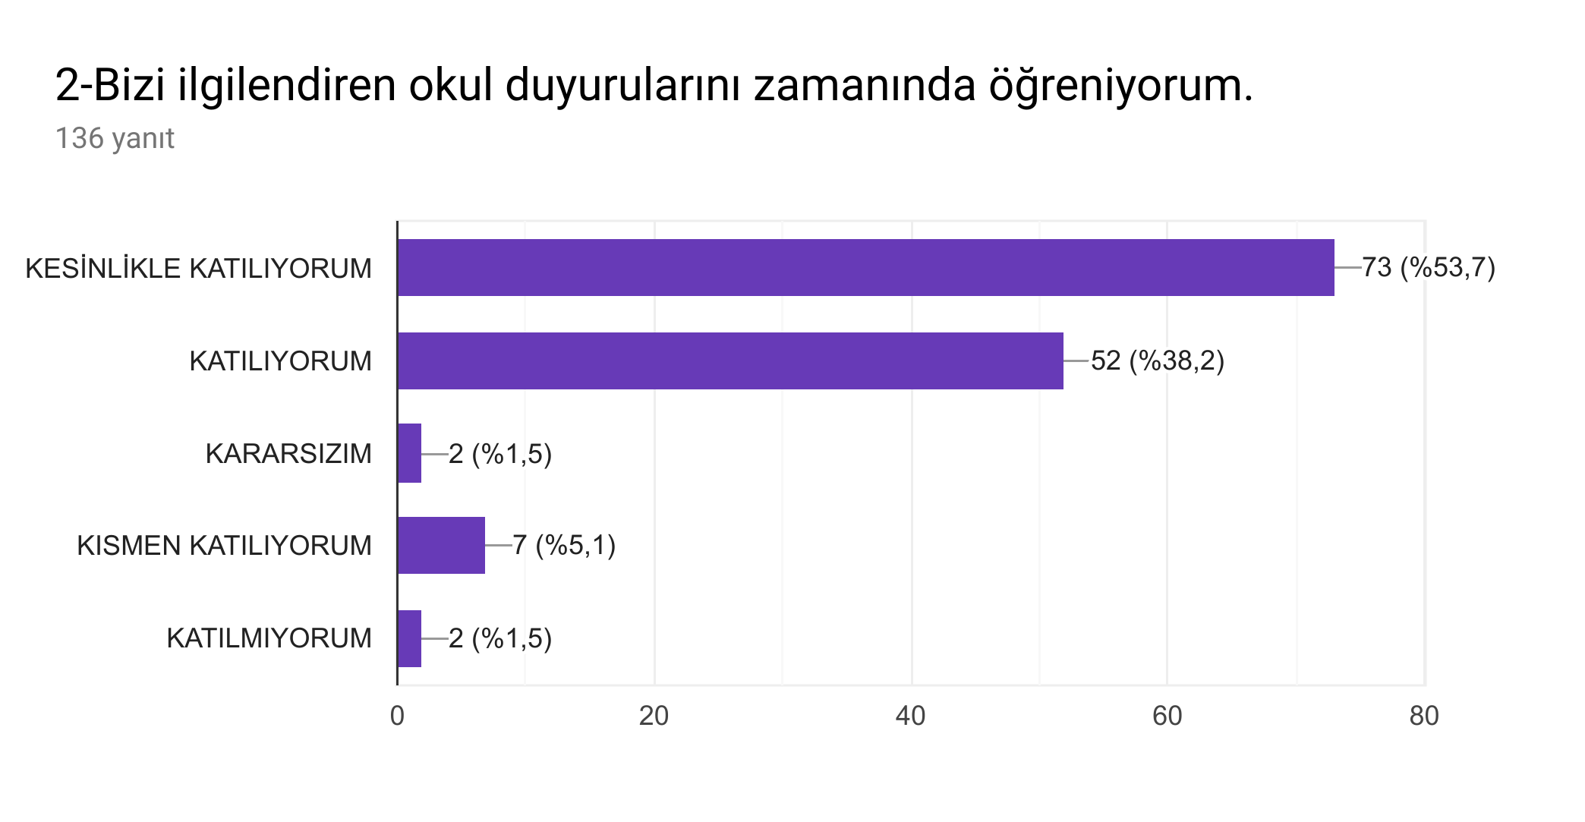
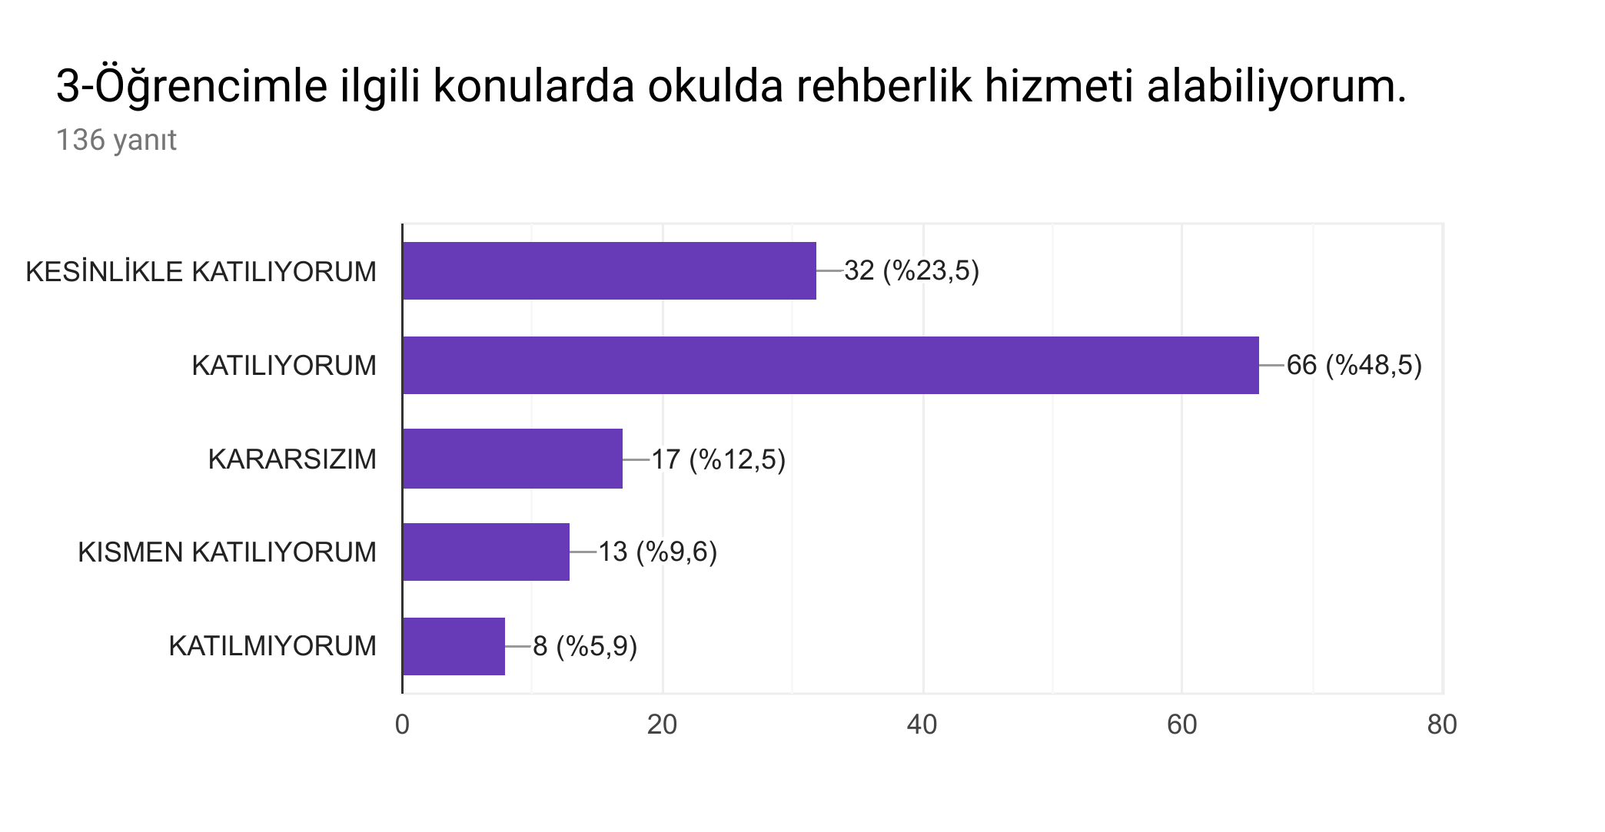
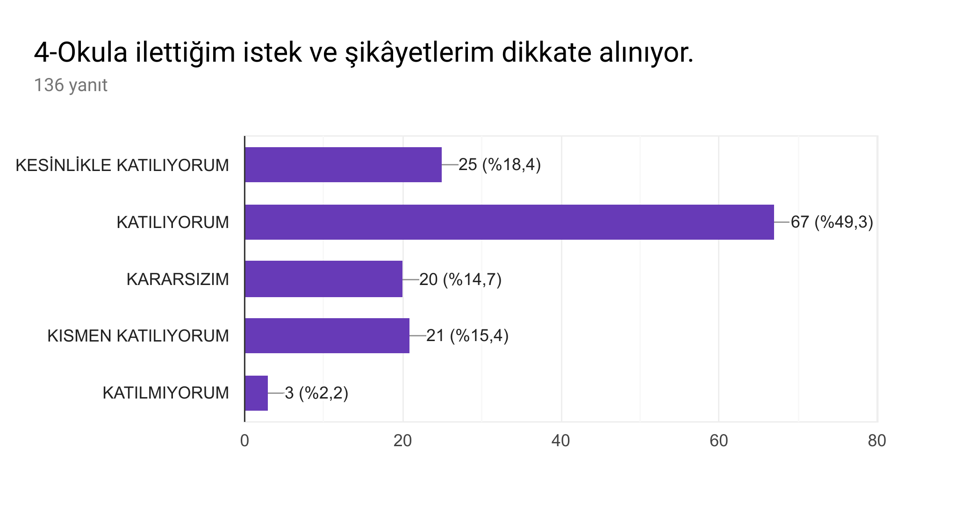
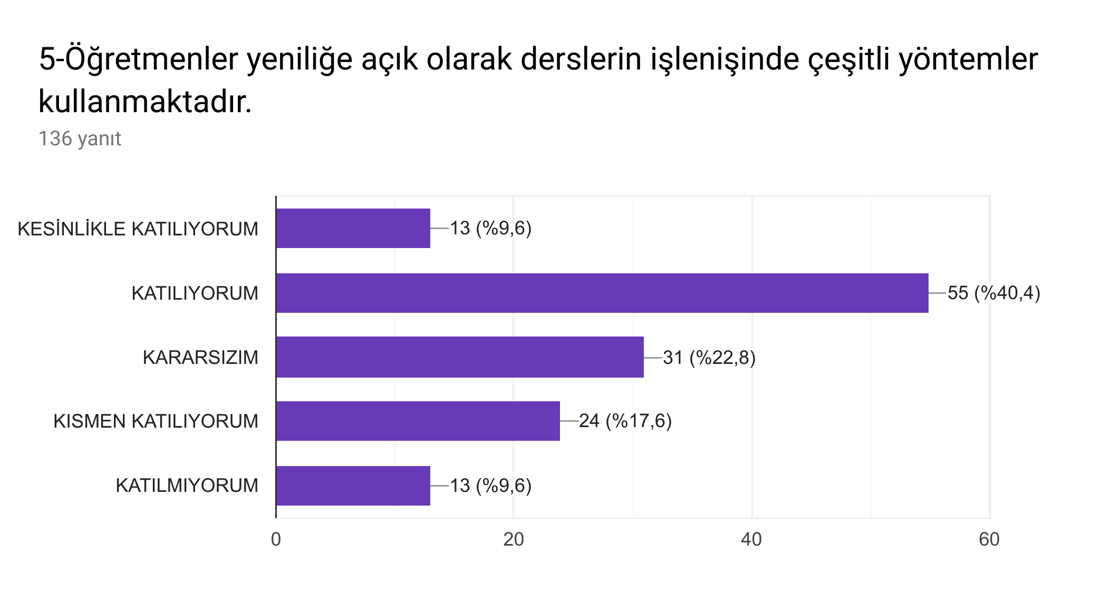
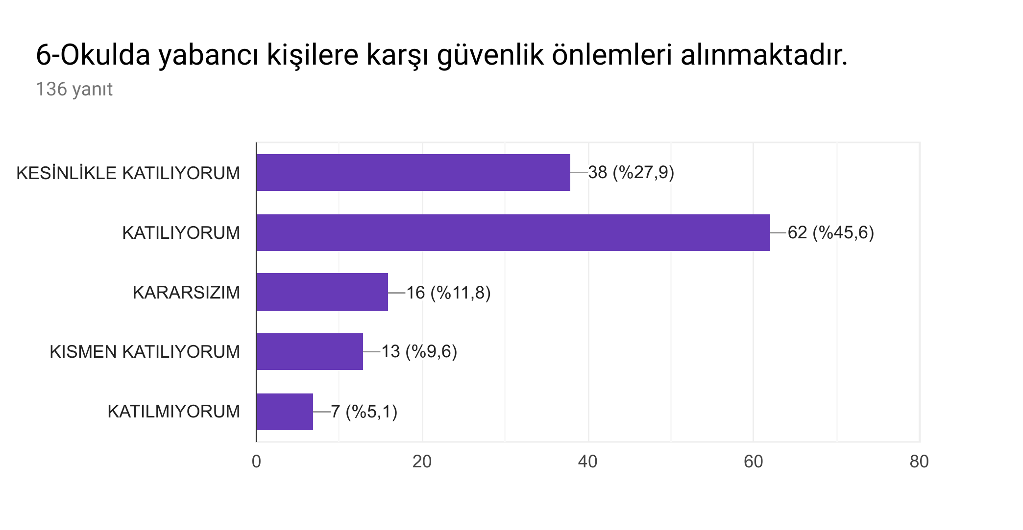
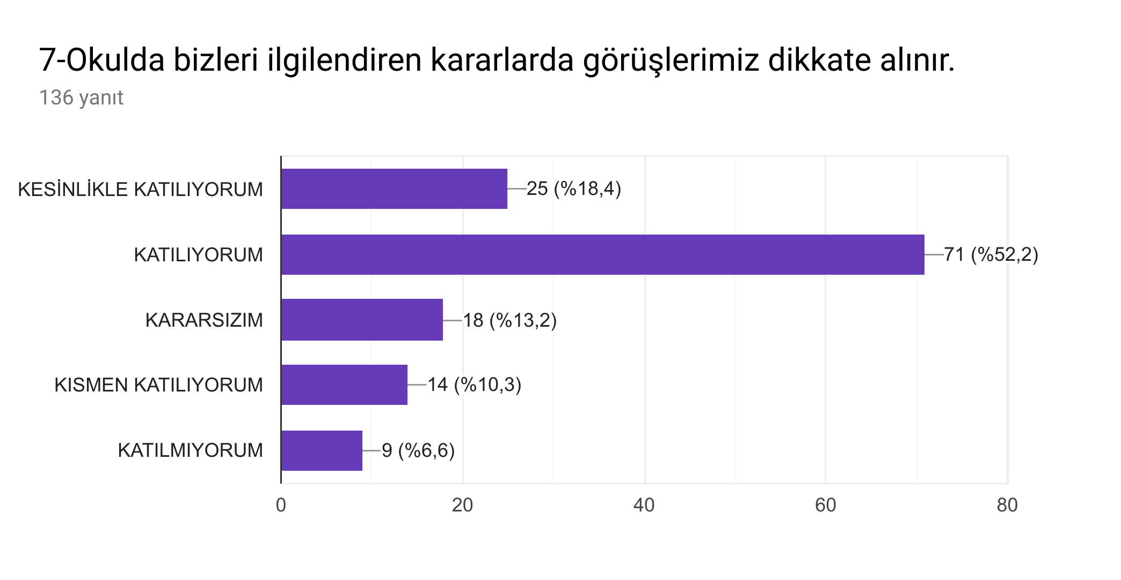
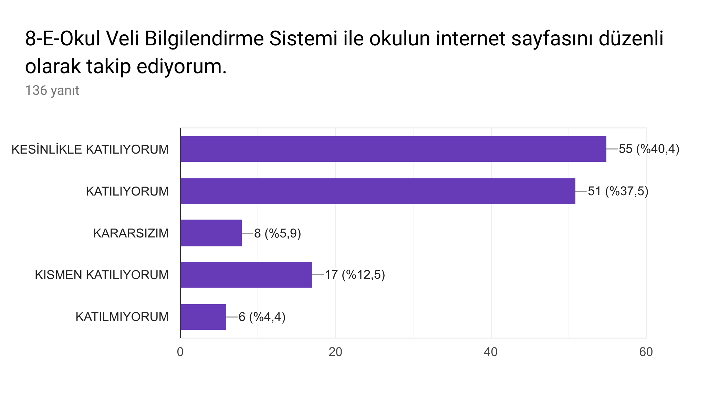
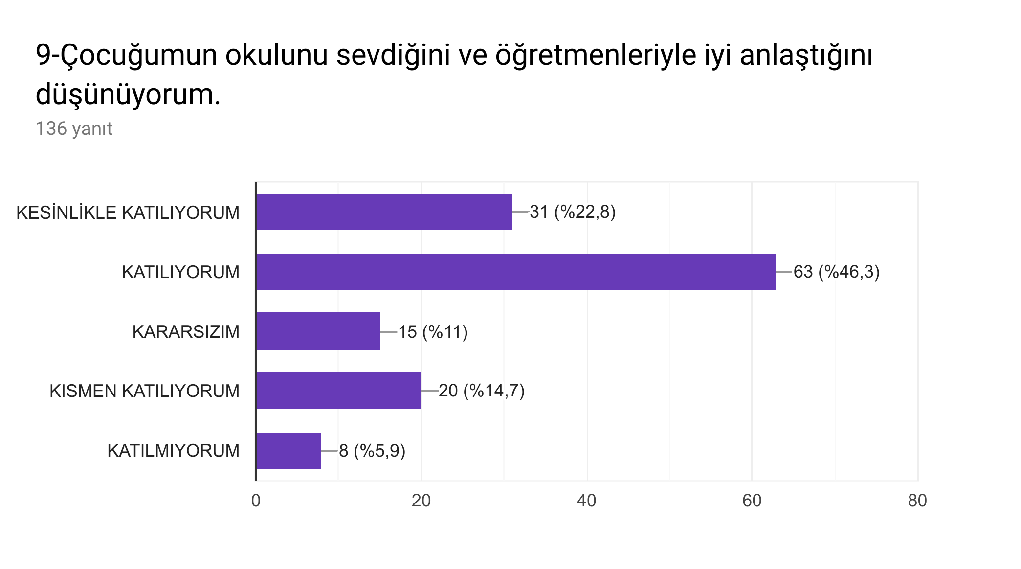
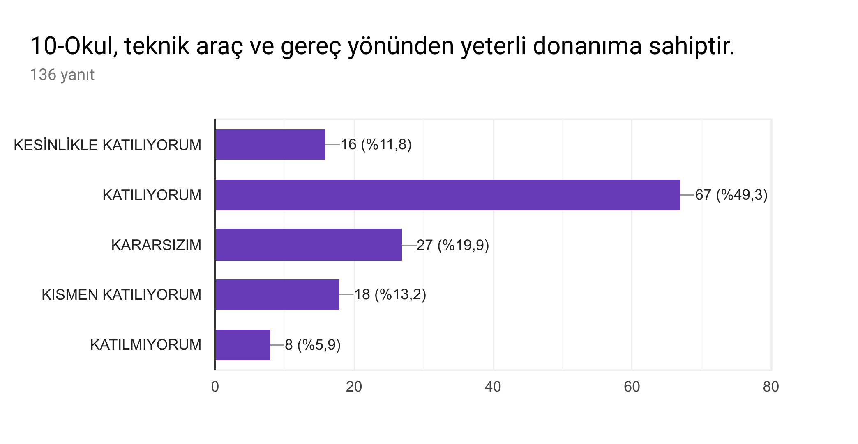
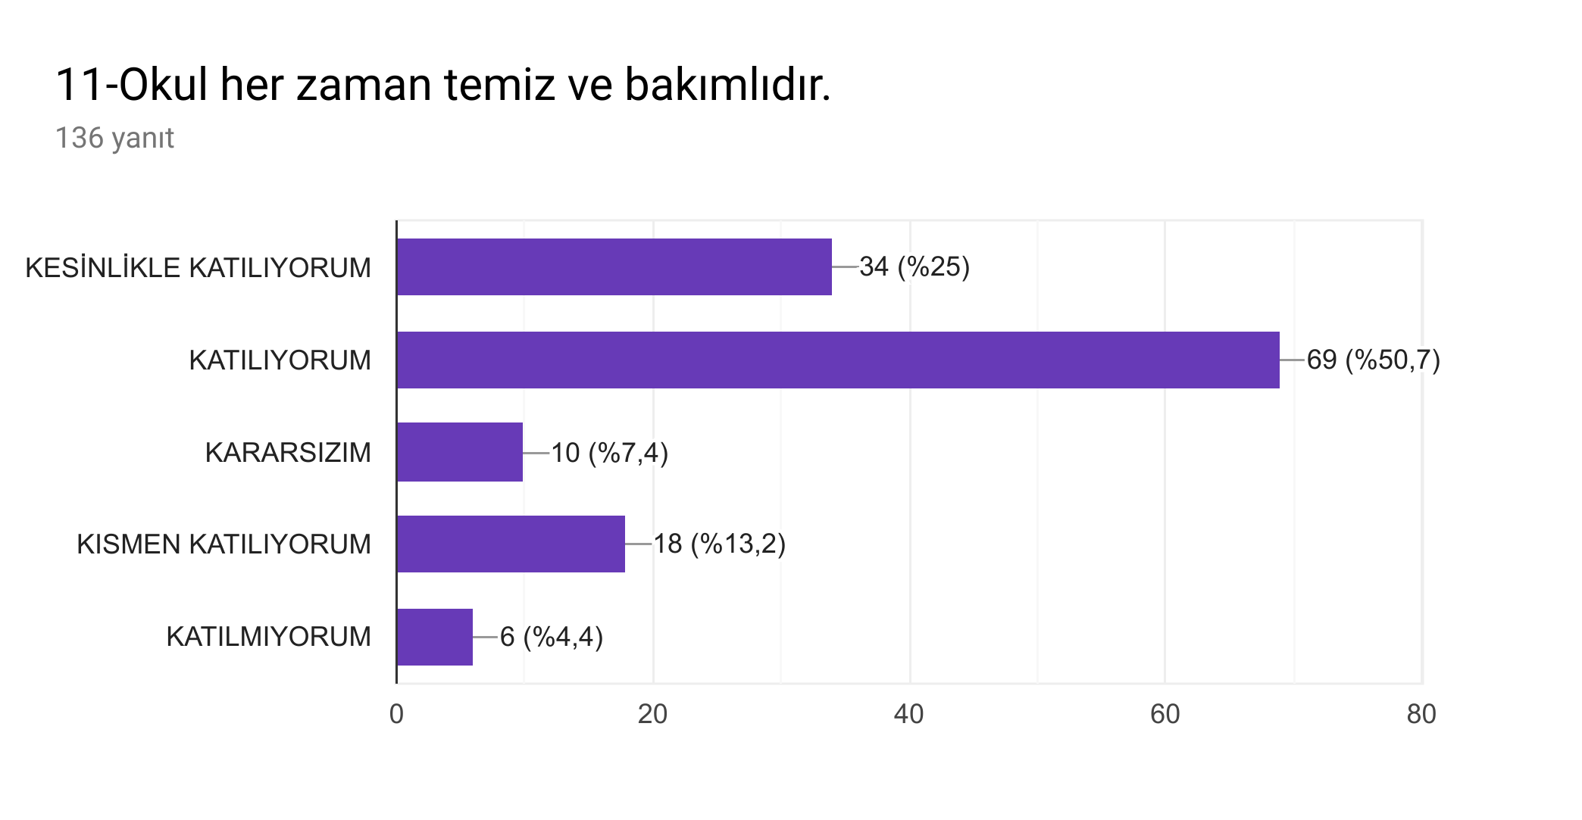
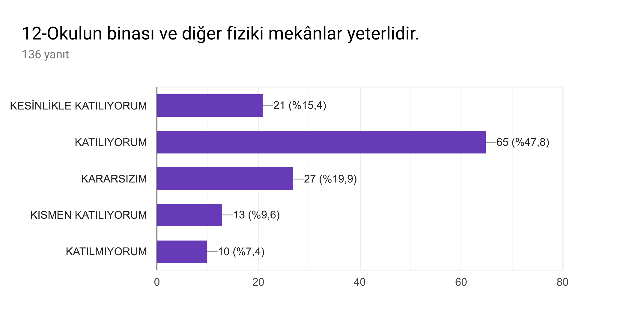
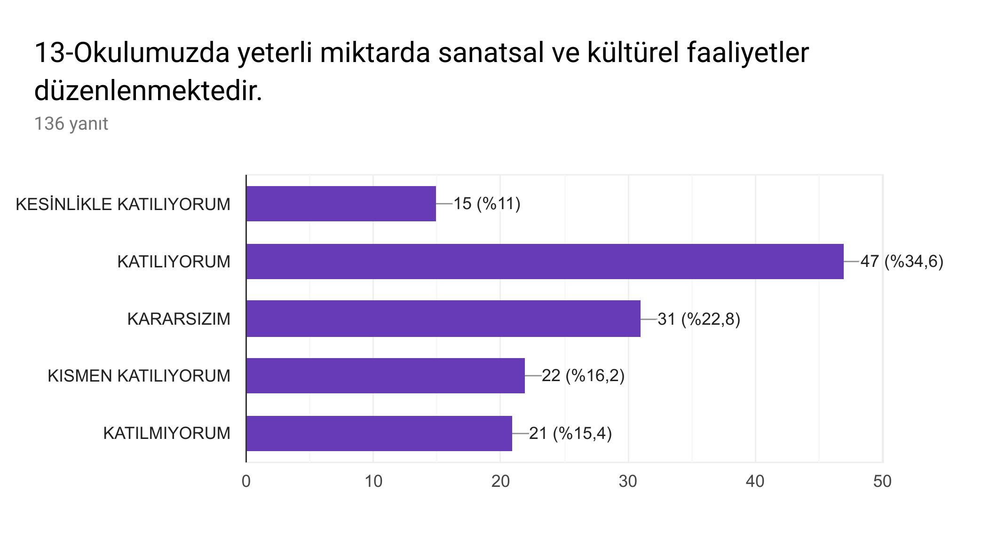

Veli Anketi Sonuçları:
- Velilerin ihtiyaç duyulduğunda istek ve ihtiyaçlar konusunda okul idaresi, öğretmenler ve çalışanlar ile rahatça görüşebildiği
- Velilerin okula ilettiği istek ve şikâyetlerin okul idaresi ve öğretmenler tarafından dikkate alınıp ilgilenildiği
- Okulun, teknik araç ve gereç yönünden yeterli donanıma sahip olduğu
- Okulun her kısmının her zaman temiz ve bakımlı olduğu
- Okulda yabancı kişilere karşı güvenlik önlemlerinin alındığı ve öğrencilerinin güvende olduğunun hissedildiği
- Velileri ilgilendiren okul duyurularının, öğrenci ile ilgili sorun ve bilgilerin zamanında ve etkili bir şekilde öğrenildiği sonuçlarına ulaşılmıştır.
GZFT (Güçlü, Zayıf, Fırsat, Tehdit) Analizi *
Okulumuzun temel istatistiklerinde verilen okul künyesi, çalışan bilgileri, bina bilgileri, teknolojik kaynak bilgileri ve gelir gider bilgileri ile paydaş anketleri sonucunda ortaya çıkan sorun ve gelişime açık alanlar iç ve dış faktör olarak değerlendirilerek GZFT tablosunda belirtilmiştir. Dolayısıyla olguyu belirten istatistikler ile algıyı ölçen anketlerden çıkan sonuçlar tek bir analizde birleştirilmiştir.
Kurumun güçlü ve zayıf yönleri donanım, malzeme, çalışan, iş yapma becerisi, kurumsal iletişim gibi çok çeşitli alanlarda kendisinden kaynaklı olan güçlülükleri ve zayıflıkları ifade etmektedir ve ayrımda temel olarak okul müdürü/müdürlüğü kapsamından bakılarak iç faktör ve dış faktör ayrımı yapılmıştır.
İçsel Faktörler *

Güçlü Yönler

Öğrenciler | Bilinçli öğrencilere sahip olunması
Çalışanlar | Deneyimli ve işbirliğine yatkın olması
Veliler | İşbirliğine açık, okulu destekleyen, sosyo-ekonomik düzeylerinin iyi olması
Bina ve Yerleşke | Eğitim-öğretim düzeyi için yeterli bir imkana sahip olması, Çok amaçlı salonların olması, pansiyonun olması, okulumuzun şehrin gürültüsünden uzak olması
Donanım | Teknolojik araç ve gereçler bakımından yeterli olması
Bütçe | Ödeneklerin ve okul aile birliği gelirlerinin yeterli olması
Yönetim Süreçleri | Nitelikli ve düzenli eğitim verilmesi
İletişim Süreçleri | Kurum kültürünün gelişmiş olması
vb

Zayıf Yönler

Öğrenciler | Değişen sınav sistemi sonucunda gelen öğrenciler
Çalışanlar | -
Veliler | Okuldan beklentilerinin yeterli olmaması
Bina ve Yerleşke | Derslik sayısının yetersiz olması
Donanım | Teknolojik araç ve gereçlerin yetersiz olması
Bütçe | Gelir ve giderlerin dengesiz olması
Yönetim Süreçleri | -
İletişim Süreçleri | Mezunlarla iletişimin yetersiz olması
vb

Dışsal Faktörler *

Fırsatlar

Politik | MEB’in kalite ve misyon farklılaşması konusundaki yeni düzenlemeleri
Ekonomik | Okul ve çevresinin kalkınmasını sağlamaya yönelik projelerin teşvik edilip yaygınlaştırılması
Sosyolojik | Girişimcilik konusunda farkındalığın artması
Teknolojik | 2023 eğitim vizyon belgesinde dijital eğitime önem verilmesi
Mevzuat-Yasal | Dönemin şartlarına kendini güncellemesi
Ekolojik | Her türlü imkana ulaşmanın kolay olması

Tehditler

Politik | Eğitim politikalarında yaşanan değişimlerin eğitim kalitesini olumsuz etkilemesi
Ekonomik | Eğitim öğretim çalışmalarının desteklenmesi konusunda mali mevzuatın getirdiği kısıtlar
Sosyolojik | Medyanın eğitici görevini yerine getirmemesi
Teknolojik | Öğrenciler tarafından teknoloji kullanım seviyesinin düşük olması
Mevzuat-Yasal | Eğitim politikalarında yaşanan değişimlerin eğitim kalitesini olumsuz etkilemesi
Ekolojik | Okulun fiziksel yapısının yetersiz olması

Gelişim ve Sorun Alanları
Gelişim ve sorun alanları analizi ile GZFT analizi sonucunda ortaya çıkan sonuçların planın geleceğe yönelim bölümü ile ilişkilendirilmesi ve buradan hareketle hedef, gösterge ve eylemlerin belirlenmesi sağlanmaktadır.
Gelişim ve sorun alanları ayrımında eğitim ve öğretim faaliyetlerine ilişkin üç temel tema olan Eğitime Erişim, Eğitimde Kalite ve kurumsal Kapasite kullanılmıştır. Eğitime erişim, öğrencinin eğitim faaliyetine erişmesi ve tamamlamasına ilişkin süreçleri; Eğitimde kalite, öğrencinin akademik başarısı, sosyal ve bilişsel gelişimi ve istihdamı da dâhil olmak üzere eğitim ve öğretim sürecinin hayata hazırlama evresini; Kurumsal kapasite ise kurumsal yapı, kurum kültürü, donanım, bina gibi eğitim ve öğretim sürecine destek mahiyetinde olan kapasiteyi belirtmektedir.

Eğitime Erişim | Eğitimde Kalite | Kurumsal Kapasite
Okullaşma Oranı | Akademik Başarı | Kurumsal İletişim
Okula Devam/ Devamsızlık | Sosyal, Kültürel ve Fiziksel Gelişim | Kurumsal Yönetim
Okula Uyum, Oryantasyon | Sınıf Tekrarı | Bina ve Yerleşke
Özel Eğitime İhtiyaç Duyan Bireyler | İstihdam Edilebilirlik ve Yönlendirme | Donanım
Yabancı Öğrenciler | Öğretim Yöntemleri | Temizlik, Hijyen
Hayat boyu Öğrenme | Ders araç gereçleri | İş Güvenliği, Okul Güvenliği
 |  | Taşıma ve servis

Gelişim ve sorun alanlarına ilişkin GZFT analizinden yola çıkılarak saptamalar yapılırken yukarıdaki tabloda yer alan ayrımda belirtilen temel sorun alanlarına dikkat edilmesi gerekmektedir.

Gelişim ve Sorun Alanlarımız
1.TEMA: EĞİTİM VE ÖĞRETİME ERİŞİM
1 | Bütün bireylerin eğitim ve öğretime adil şartlar altında erişimini sağlamak
2 | Özel Eğitime ihtiyaç duyan bireylerin uygun eğitime erişimi
3 | Okul Sağlığı ve Hijyen
4 | Öğrencilerin okula devamının artırılması
5 | Velilerle bireysel görüşmeler yapılması
6 | Veli-öğrenci bilgilendirme toplantıların yapılması

2.TEMA: EĞİTİM VE ÖĞRETİMDE KALİTE
1 | Bütün bireylere bilgi, beceri, tutum ve davranış kazandırılması
2 | Bireylere iletişime, öğrenmeye açık, özgüven ve sorumluluk sahibi sağlıklı ve mutlu bireylerin yetişmesine imkân sağlamak
3 | Öğrencilerimizin bedensel, ruhsal ve zihinsel gelişimlerine yönelik faaliyetlere katılım oranının artması
4 | İl-İlçe genelinde yapılacak müsabakalara katılımları artırmak
5 | Son sınıf öğrencilerine nitelikli okulları kazanmaları konusunda çalışmalar yapılması
6 | Velilerin tanıtım ve bilgilendirmelere katılımlarını artırmak
7 | Beslenme dostu projesine katılım sağlamak

3.TEMA: KURUMSAL KAPASİTE
1 | Beşeri, fiziki, mali ve teknolojik yapı ile ilgili organizasyon yapısını iyileştirecek eğitime erişimi ve eğitimde kaliteyi artıracak etkin ve  verimli işleyen bir kurumsal yapıyı tesis etmek
2 | Plan dönemi sonuna kadar kurum statüsüne uygun ortamlarını tesis etmek
3 | Dönem sonuna kadar okul bahçesine soyunma odalarının yapılması
4 | Okulun donanım ihtiyaçlarını karşılamak
5 | Okulun akademik başarısının üst seviyelere çıkartılabilmesi için derslik başına düşen öğrenci sayısının azaltılması

BÖLÜM III: MİSYON, VİZYON VE TEMEL DEĞERLER
Okul Müdürlüğümüzün misyon, vizyon, temel ilke ve değerlerinin oluşturulması kapsamında öğretmenlerimiz, öğrencilerimiz, velilerimiz, çalışanlarımız ve diğer paydaşlarımızdan alınan görüşler, sonucunda stratejik plan hazırlama ekibi tarafından İl Milli Eğitim Müdürlüğümüz ve İlçe Milli Eğitim Müdürlüğümüzün Misyon Vizyon ve Temel değerleri esas alınarak oluşturulan misyon, vizyon, temel değerler; okulumuz üst kurulana sunulmuş ve üst kurul tarafından onaylanmıştır.
MİSYONUMUZ *
Gazi Anadolu Lisesi olarak Milli Eğitimin temel ilke ve amaçları ışığında mükemmel bir etkileşim ortamında, düşünen, araştıran, eleştiren , analiz ve sentez becerisine sahip, öğrenme yollarını bulan ve uygulayan, girişimci ,lider özellikli , milli ve evrensel değerlere bağlı, hayat boyu başarıyı kovalayan, gelişimin öncüsü, tarihinden ve maneviyatından ilham alan, yaşadığı zamanı bugün ve gelecek perspektifinde değerlendiren , ufuk açıcı yeni dünya yapıcıları için varız
VİZYONUMUZ *
DEĞERLERİ VE İLKELERİ BAŞAT YAPAN, SÜREÇ ODAKLI BİR EĞİTİM VE ÖĞRETİM ATÖLYESİ OLMAK

TEMEL DEĞERLERİMİZ *
❖ Hizmet bekleyenlerin ihtiyaçlarına odaklanmak,

❖ Ülkemizin geleceği konusunda sorumluluk,

❖ Birbirine saygı ve sevgi göstermek,

❖ Her çalışana değer vermek, eşit fırsat tanımak,

❖ Hatayı oluşmadan önlemek,

❖ Açık ve dürüst iletişim,

❖ Çevreyi koruma bilinci,

❖ Sürekli gelişim,

❖ Herkese katma değer üretme fırsatı tanımak,

❖ Problemin değil, çözümün parçası olmaya çalışmak,

❖ Karar almada şeffaflık ve hesap verebilirlik.

❖ Ben değil biz kültürünü yerleştirmek,

Milli ve manevi değerlere bağlı kalmak,

Demokrasi kültürüne sahip olmak,
BÖLÜM IV: AMAÇ, HEDEF VE EYLEMLER

TEMA I: EĞİTİM VE ÖĞRETİME ERİŞİM
Eğitim ve öğretime erişim okullaşma ve okul terki, devam ve devamsızlık, okula uyum ve oryantasyon, özel eğitime ihtiyaç duyan bireylerin eğitime erişimi, yabancı öğrencilerin eğitime erişimi ve hayatboyu öğrenme kapsamında yürütülen faaliyetlerin ele alındığı temadır.
Stratejik Amaç 1:
Kayıt bölgemizde yer alan çocukların okullaşma oranlarını artıran, öğrencilerin uyum ve devamsızlık sorunlarını gideren etkin bir yönetim yapısı kurulacaktır.
Stratejik Hedef 1.1. Kayıt bölgemizde yer alan çocukların okullaşma oranları artırılacak ve öğrencilerin uyum ve devamsızlık sorunları da giderilecektir.

Eylemler*

No | Eylem İfadesi | Eylem Sorumlusu | Eylem Tarihi
1.1.1. | Sürekli devamsız öğrencilerin okula kazandırılması ile ilgili veli-öğrenci-okul iletişiminin ve işbirliğinin geliştirilmesi için çalışmalar yapılacaktır. | Okul Stratejik Plan Ekibi | 01 Eylül-20 Eylül
1.1.2 | Devamsızlık yapan öğrencilerin tespiti ve erken uyarı sistemi için çalışmalar yapılacaktır. | Müdür Yardımcısı | 01 Eylül-20 Eylül
1.1.3 | Özel eğitime ihtiyacı olan kaynaştırma statüsündeki öğrenciler için destek eğitim odası ve eğitim materyalleri sağlanması için temin çalışmaları yapılacaktır. | Müdür Yardımcısı | 01 Eylül -30 Eylül
1.1.4 | Devamsızlık yapan öğrencilerin velileri ile özel aylık toplantı ve görüşmeler yapılacaktır. | Rehberlik Servisi | Her ayın son haftası
1.1.5 | Okulun özel eğitime ihtiyaç duyan bireylerin kullanımının kolaylaştırılması için rampa eksiği tamamlanacaktır. | Müdür Yardımcısı | Mayıs 2019
1.1.6 | Okulun donanım ihtiyaçlarının karşılanması | Müdür Yardımcısı | Mayıs 2020
1.1.7 | Özel eğitime ihtiyacı olan öğrenciler ile ilgili velilerle farkındalık, kabul ve öğrencinin eğitilmesi ile ilgili işbirliği çalışmaları yapılacaktır. | Rehberlik Servisi | Kasım ve Nisan aylarında

TEMA II: EĞİTİM VE ÖĞRETİMDE KALİTENİN ARTIRILMASI
Eğitim ve öğretimde kalitenin artırılması başlığı esas olarak eğitim ve öğretim faaliyetinin hayata hazırlama işlevinde yapılacak çalışmaları kapsamaktadır.
Bu tema altında akademik başarı, sınav kaygıları, sınıfta kalma, ders başarıları ve kazanımları, disiplin sorunları, öğrencilerin bilimsel, sanatsal, kültürel ve sportif faaliyetleri ile istihdam ve meslek edindirmeye yönelik rehberlik ve diğer mesleki faaliyetler yer almaktadır.

Stratejik Amaç 2:
Öğrencilerimizin gelişmiş dünyaya uyum sağlayacak şekilde donanımlı bireyler olabilmesi için eğitim ve öğretimde kalite artırılacaktır.

Stratejik Hedef 2.1. Öğrenme kazanımlarını takip eden ve velileri de sürece dâhil eden bir yönetim anlayışı ile öğrencilerimizin akademik başarıları ve sosyal faaliyetlere etkin katılımı artırılacaktır.

Eylemler

No | Eylem İfadesi | Eylem Sorumlusu | Eylem Tarihi
2.1.1. | Öğrencilerin derse olan ilgi ve motivasyon düzeylerinin arttırılması için çalışmalar yapılacak. | Rehberlik Servisi | Şubat-2019 Ekim-2023
2.1.2 | Öğrencilerin akademik anlamda başarı düzeylerini arttırabilmek için veli-okul işbirliğinin sağlanması amacıyla çalışmalar yapılacak. | Rehberlik Servisi | Şubat-2019 Ekim-2023
2.1.3 | Öğrencilerin sosyal, kültürel ve sportif anlamda başarılarını destekleyebilmek için okulun fiziki şartlarının ve donanımının iyileştirilmesi için çalışmalar yapılacak. | Okul Stratejik Plan Ekibi – Okul Aile Birliği | Ağustos 2019 - 2023
2.1.4 | Sınıf tekrarına düşmemeleri için öğrenci ve velilerin sınıf geçme yönetmeliği konusunda bilgilendirilmesi ve farkındalık kazandırılması için çalışmalar yapılacak. | Müdür Yardımcısı- Rehberlik Servisi | Eylül 2019-2023
2.1.5 | Öğretim yöntem ve tekniklerinin çeşitlendirilebilmesi için okulun hem fiziki hem de teknolojik altyapısının güçlendirilmesi ve desteklenmesi için çalışmalar yapılacak. | Okul Stratejik Plan Ekibi –Okul Aile Birliği | Şubat-2019 Ekim-2023

Stratejik Hedef 2.2. Etkin bir rehberlik anlayışıyla, öğrencilerimizi ilgi ve becerileriyle orantılı bir şekilde üst öğrenime veya istihdama hazır hale getiren daha kaliteli bir kurum yapısına geçilecektir.

Eylemler
*

No | Eylem İfadesi | Eylem Sorumlusu | Eylem Tarihi
2.2.1. | Sportif Faaliyetler | Beden Eğitimi Öğretmeni | Mayıs 2019
2.2.2 | Kültürel Faaliyetler | Müdür Yrd
2.2.3 | Mesleki Rehberlik Faaliyetleri | Müdür Yardımcısı ve Rehber Öğretmen | Şubat-2019 Ekim-2023
2.2.4 | Sınav kaygısını yenme konusunda eğitim faaliyetleri | Rehber Öğretmen | Şubat-Mayıs 2019

TEMA III: KURUMSAL KAPASİTE

Stratejik Amaç 3:
Eğitim ve öğretim faaliyetlerinin daha nitelikli olarak verilebilmesi için okulumuzun kurumsal kapasitesi güçlendirilecektir.
Stratejik Hedef 3.1. İşlevsel bir insan kaynakları planlamasında personel yeterliliklerimiz geliştirilecektir,

Eylemler:
No | Eylem İfadesi | Eylem Sorumlusu | Eylem Tarihi
3.1.1. | Okul içi ve dışı güvenlik sistemi zenginleştirilecek. | Müdür Yrd | Eylül 2019
3.1.2 | Okul bahçesindeki oyun ve spor alanları geliştirilecek. | Müdür Yrd-Beden Eğt.Öğr | Eylül 2019
3.1.3 | Sıfır Atık Projesi kapsamında farkındalık çalışmaları gerçekleştirilecek, eğitim faaliyeti düzenlenecek | Müdür Yrd. | Ekim 2019
3.1.4 | İş sağlığı ve güvenliğine ilişkin çalışmalar yapılacak. | Müdür Yrd. | Haziran 2019-2023
3.1.5 | Okul Temizliği ve hijyen konusunda farkındalık gerçekleştirilecek bu hususta etkinlikler yapılacak. | Müdür Yrd | Haziran 2019-2023

Stratejik Hedef 3.2 Okulumuzun mali kaynaklarını güçlendirmek ve finansal kaynakların etkin dağıtımını yaparak okulumuzun alt yapı ve donatım ihtiyaçları karşılanmaya çalışılacaktır.
Eylemler
No | Eylem İfadesi | Eylem Sorumlusu | Eylem Tarihi
3.2.1. | Okulun sportif ve sanatsal faaliyetlerde daha etkin ve başarılı olabilmesi için gerekli malzemelerin temin edilmesi için çalışmalar yapılacak. | Okul Stratejik Plan Ekibi | Haziran 2019-2023
3.2.2 | Okulun akademik başarısının üst seviyelere çıkartılabilmesi için derslik başına düşen öğrenci sayısının azaltılması ile ilgili çalışmalar yapılacak. | Okul Stratejik Plan Ekibi | Eylül 2019  Eylül 2020
3.2.3 | Mezun öğrencilerle iletişimi güçlendirmeye yönelik aktiviteler gerçekleştirilip katkı sağlanacak. | Okul Aile Birliği | Mayıs 2019  Mayıs 2020
3.2.4 | Öğrencilere okuma kültürü ve bilincini kazandırabilmek için okula ait kütüphanenin zenginleştirilmesi için kampanya ve faaliyetler yapılacak. | Okul Stratejik Plan Ekibi | Haziran 2019-2023

V. BÖLÜM: MALİYETLENDİRME
2019-2023 Stratejik Planı Faaliyet/Proje Maliyetlendirme Tablosu

Amaç ve Hedef No | 2019 | 2020 | 2021 | 2022 | 2023 | TOPLAM
AMAÇ 1 | 5.000,00 | 6.000,00 | 7.000,00 | 8.000,00 | 10.000,00 | 36.000,00
Hedef 1.1 | 5.000,00 | 6.000,00 | 7.000,00 | 8.000,00 | 10.000,00 | 36.000,00
AMAÇ 2 | 15.000,00 | 17.000,00 | 19.000,00 | 20.000,00 | 25.000,00 | 96.000,00
Hedef 2.1 | 10.000,00 | 12.000,00 | 13.000,00 | 14.000,00 | 15.000,00 | 64.000,00
Hedef 2.2 | 5.000,00 | 5.000,00 | 6.000,00 | 6.000,00 | 10.000,00 | 32.000,00
AMAÇ 3 | 10.000,00 | 11.000,00 | 12.000,00 | 15.000,00 | 18.000,00 | 66.000,00
Hedef 3.1 | 4.000,00 | 5.000,00 | 5.000,00 | 6.000,00 | 8.000,00 | 28.000,00
Hedef 3.2 | 6.000,00 | 6.000,00 | 7.000,00 | 9.000,00 | 10.000,00 | 38.000,00
AMAÇ TOPLAM | 30.000,00 | 34.000,00 | 38.000,00 | 43.000,00 | 53.000,00 | 198.000,00

VI. BÖLÜM: İZLEME VE DEĞERLENDİRME
Okulumuz Stratejik Planı izleme ve değerlendirme çalışmalarında 5 yıllık Stratejik Planın izlenmesi ve 1 yıllık gelişim planın izlenmesi olarak ikili bir ayrıma gidilecektir.
Stratejik planın izlenmesinde 6 aylık dönemlerde izleme yapılacak denetim birimleri, il ve ilçe millî eğitim müdürlüğü ve Bakanlık denetim ve kontrollerine hazır halde tutulacaktır.
Yıllık planın uygulanmasında yürütme ekipleri ve eylem sorumlularıyla toplantılar yapılacaktır. Toplantıda yapılanlar ve sonraki aylarda yapılacaklar görüşülüp karara bağlanacaktır.

